ОТЧЕТ
о деятельности сенатора Российской Федерации,
первого заместителя председателя комитета Совета Федерации
по обороне и безопасности,
представителя от законодательного (представительного) органа
государственной власти Республики Марий Эл
Мартынова Сергея Александровича
за 2021 год

В период с 1 января 2021 года по 31 декабря 2021 года деятельность была направлена на участие в заседаниях Совета Федерации и выполнение планов мероприятий Совета Федерации Федерального Собрания Российской Федерации (далее – Совет Федерации) на весеннюю и осеннюю сессии 2021 года, плана межпарламентского сотрудничества Совета Федерации на 2021 год и осуществлялась в соответствии с планами основных мероприятий Комитета Совета Федерации по обороне и безопасности на весеннюю
и осеннюю сессии 2021 года.
В своей работе руководствовался Конституцией Российской Федерации, Регламентом и постановлениями Совета Федерации, строил свою работу с учетом Послания Президента Российской Федерации Федеральному Собранию Российской Федерации и планом мероприятий по реализации Послания Президента Российской Федерации Федеральному Собранию Российской Федерации, положений Стратегии национальной безопасности Российской Федерации, Концепции внешней политики Российской Федерации, утвержденной Указом Президента Российской Федерации от 30 ноября 2016 г. № 640, Военной доктрины Российской Федерации в части законодательного обеспечения военной безопасности государства, Концепции общественной безопасности и положений Национального плана противодействия коррупции, а также других документов Российской Федерации, определяющих реализацию целей и задач в сфере обеспечения безопасности личности, общества и государства.

1. Участие в заседаниях Совета Федерации

- В 2021 году принимал активное участие в рассмотрении вопросов повестки дня 20 пленарных заседаний Совета Федерации, на которых были рассмотрены и одобрены 4 федеральных конституционных закона
и 508 федеральных законов.
По 6-ти федеральным законам выступил с докладом на заседаниях Совета Федерации.
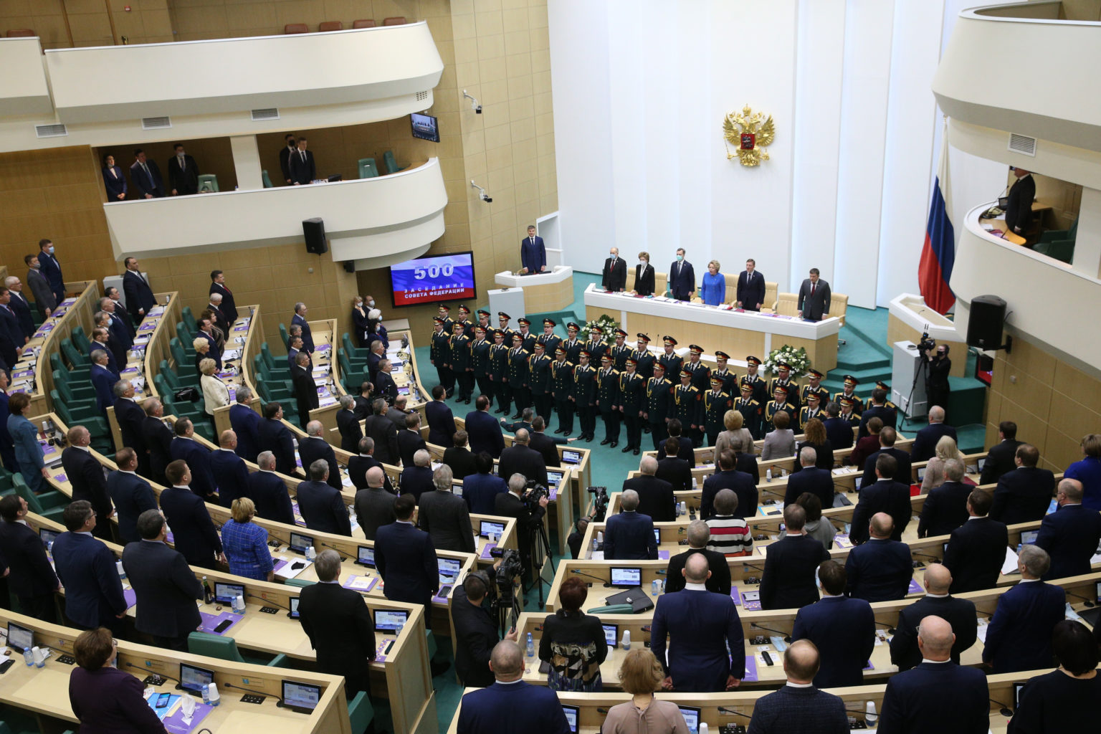

2. Работа в комитетах и временных комиссиях Совета Федерации,
в рабочих группах, созданных в Совете Федерации, органах
при Совете Федерации и Председателе Совета Федерации

В соответствии с обязанностями:
- курирую направления деятельности Комитета в сфере военно-промышленного комплекса, государственного оборонного заказа, бюджетной политики;
- возглавляю подкомитет по военно-промышленной политике и бюджету (далее − подкомитет);
- являюсь руководителем Секции по военно-промышленной политике и бюджету Экспертного совета при Комитете Совета Федерации по обороне и безопасности (консультативный орган);
- являюсь членом межведомственной рабочей группы коллегии Военно-промышленной комиссии Российской Федерации по диверсификации и развитию рыночных механизмов в организациях оборонно-промышленного комплекса в целях импортозамещения и реализации национальных проектов;
- являюсь членом комиссии Совета Федерации по рассмотрению расходов федерального бюджета, направленных на обеспечение национальной обороны, национальной безопасности и правоохранительной деятельности;
- являюсь членом трехсторонней комиссии по вопросам межбюджетных отношений;
- вхожу в состав российской части Межпарламентской комиссии Совета Федерации Федерального Собрания Российской Федерации и Совета Республики Национального собрания Республики Беларусь по межрегиональному сотрудничеству;
- вхожу в состав группы по сотрудничеству Совета Федерации Федерального Собрания Российской Федерации с Кнессетом Государства Израиль;
- вхожу в состав группы по сотрудничеству Совета Федерации Федерального Собрания Российской Федерации с Сенатом Генеральных Кортесов Королевства Испании;
- вхожу в состав группы по сотрудничеству Совета Федерации Федерального Собрания Российской Федерации с Сенатом Итальянской Республики;
- вхожу в состав группы по сотрудничеству Совета Федерации Федерального Собрания Российской Федерации с Парламентом Финляндской Республики.
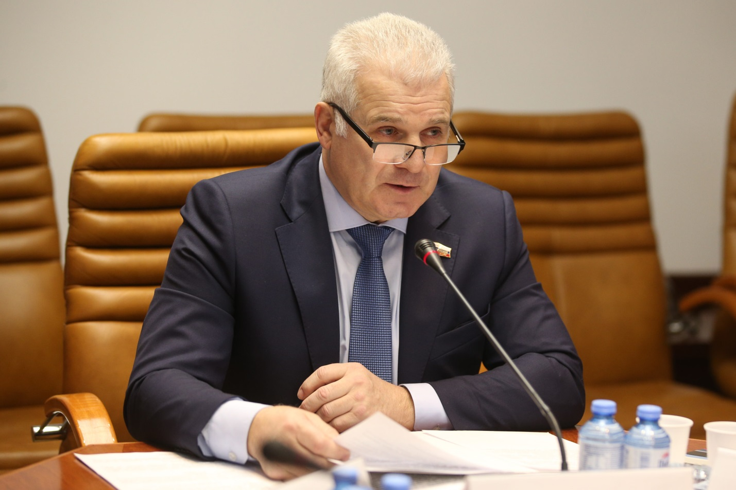
За отчетный период принял участие:
- в совместном заседании палат Федерального Собрания Российской Федерации для заслушивания Послания Президента Российской Федерации Федеральному Собранию Российской Федерации (ежегодное послание Президента Российской Федерации);
- в совместной встрече Председателя Совета Федерации Федерального Собрания Российской Федерации В.И. Матвиенко с тружениками социальной сферы села;
- в парламентских слушаниях с участием председателя Совета Федерации В.И. Матвиенко и президента Российской академии наук А.М. Сергеева на тему "Научный кадровый потенциал страны: состояние, тенденции развития и инструменты роста";
- в парламентских слушаниях с участием Председателя Совета Федерации В.И. Матвиенко и Министра финансов Российской Федерации А.Г. Силуанова на тему "О параметрах проекта федерального бюджета на 2022 год и на плановый период 2023 и 2024 годов";
- во встрече сенаторов Российской Федерации с Министром сельского хозяйства Российской Федерации Д.Н. Патрушевым по вопросу "О ходе реализации Государственной программы развития сельского хозяйства и регулирования рынков сельскохозяйственной продукции, сырья и продовольствия";
- в открытом диалоге с участием Министра финансов Российской Федерации А.Г. Силуанова;
- в открытом диалоге с Министром промышленности Российской Федерации Д.В. Мантуровым;
- в парламентских слушаниях Комитета на тему "Реформирование органов внутренних дел Российской Федерации: результаты, проблемы, пути совершенствования (к 10-летию принятия Федерального закона "О полиции")";
- в конференции "О нормативно-правовом регулировании создания и развития роботизированных комплексов военного назначения" (с участием представителей Министерства обороны Российской Федерации и профильных научно-исследовательских организаций);
- в трех координационных совещаниях с председателями комитетов Совета Федерации;
- в трех заседаниях Комиссии Государственной Думы по рассмотрению расходов федерального бюджета, направленных на обеспечение национальной обороны, национальной безопасности и правоохранительной деятельности в связи с рассмотрением проекта федерального закона "О федеральном бюджете на 2022 год и на плановый период 2023 и 2024 годов";
- в заседании Комиссии Совета Федерации по рассмотрению расходов федерального бюджета, направленных на обеспечение национальной обороны, национальной безопасности и правоохранительной деятельности в связи с рассмотрением федерального закона "Об исполнении федерального бюджета за 2020 год";
- в 39 заседаниях Комитета Совета Федерации по обороне
и безопасности, в том числе в 26 очередных, 4 внеочередных, 2 выездных и 5 совместных с другими комитетами Совета Федерации, 1 расширенном;
- выступил на заседаниях Комитета с 10 докладами по рассматриваемым законам и иным вопросам;
- в 10 заседаниях "круглых столов";
- в 19 совещаниях.
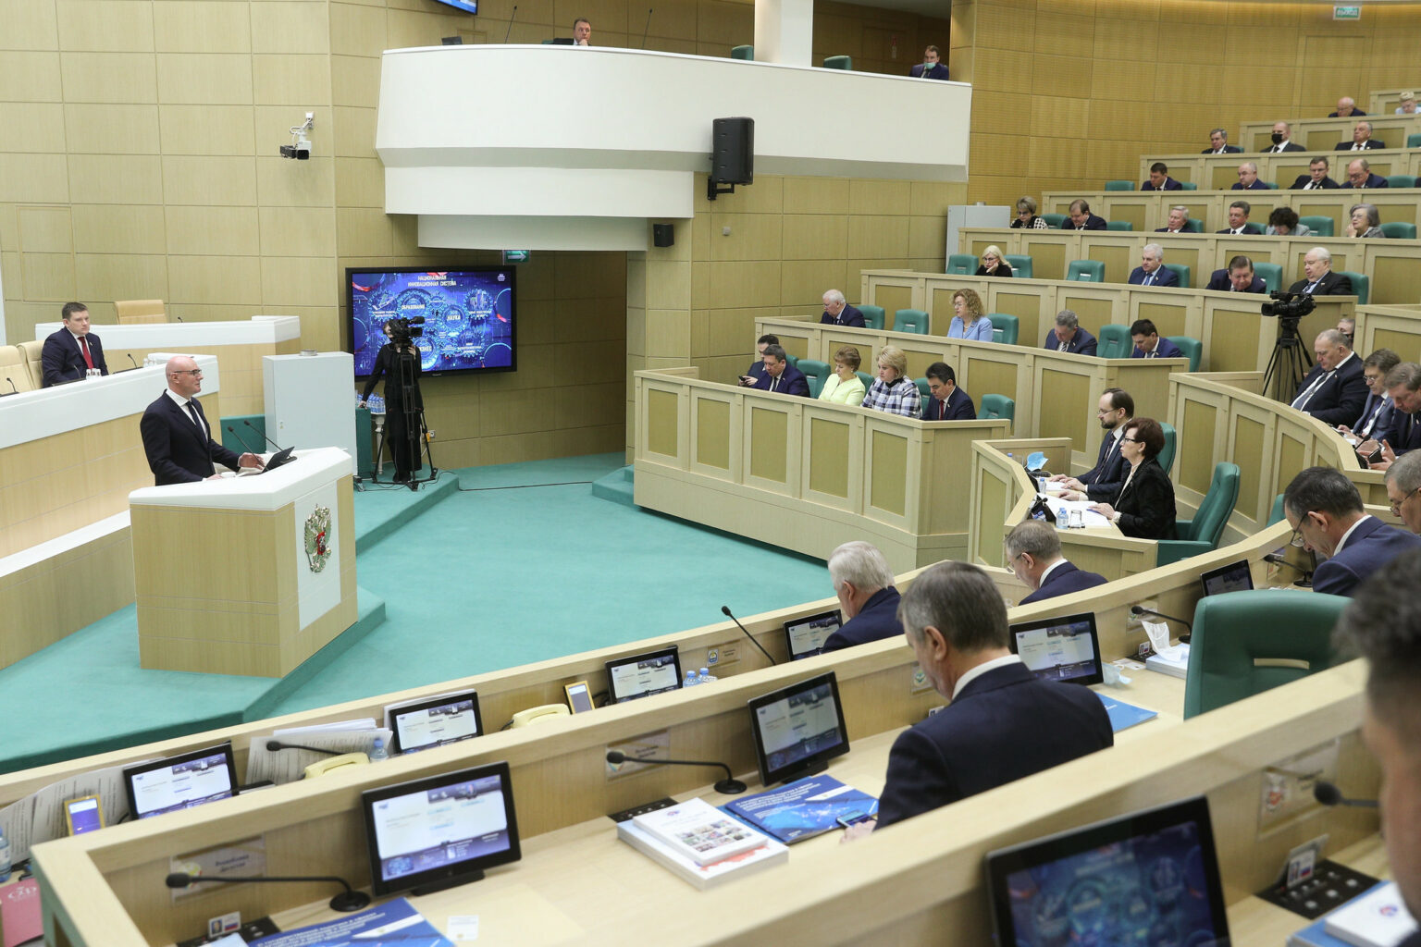

Принял участие в мероприятиях Комитета
19 января "круглый стол" на тему "Совершенствование подготовки кадров для следственных органов Российской Федерации".
Участниками "круглого стола" отмечено, что задачи, стоящие перед следственными подразделениями, предполагают необходимость качественного обучения будущих сотрудников, поскольку служба
в правоохранительных органах требует исключительного профессионализма. Следователь продолжает оставаться главной фигурой, обеспечивающей установление истины по делу, а также законность и обоснованность процессуальных действий в ходе предварительного расследования.
26 января совещание на тему "О совершенствовании законодательства Российской Федерации в области космической деятельности, в части дистанционного зондирования Земли из космоса и предпринимательской космической деятельности".
По итогам совещания приято решение, содержащее рекомендации по совершенствованию законодательного обеспечения дистанционного зондирования Земли из космоса и предпринимательской космической деятельности и проведения широкого обсуждения законопроекта с участием всех заинтересованных органов государственной власти, коммерческих
и иных заинтересованных организаций.
16 февраля совещание на тему "О деятельности органов государственной власти, общественно-государственных и общественных организаций (движений) в сфере физической подготовки граждан допризывного и призывного возрастов к военной службе: состояние
и перспективы развития".
Проведенный мониторинг показал, что в области физической подготовки граждан к военной службе сформирована основательная нормативно-правовая база. В соответствии с нормативными документами
в стране создана многоуровневая система подготовки граждан к военной службе. Она включает федеральную, региональную и муниципальную составляющие.
Приняты меры, направленные на улучшение состояния здоровья, физической и морально-психологической подготовки граждан, подлежащих призыву на военную службу. Восстановлена система массовых спортивных занятий в профессиональных образовательных организациях. Увеличены до трех часов в неделю занятия по физической культуре в общеобразовательных школах.
20 февраля совместное совещание Комитета Совета Федерации по обороне и безопасности и Клуба военачальников Российской Федерации, посвященное Дню защитника Отечества на тему "О выполнении Плана мероприятий по подготовке и проведению празднования в Совете Федерации Федерального Собрания Российской Федерации 75-й годовщины Победы в Великой Отечественной войне 1941–1945 годов и мероприятий по патриотическому воспитанию молодежи".
Принял участие в обсуждении итогов реализации в 2020 году мероприятий по подготовке и проведению празднования 75-й годовщины Победы в Великой Отечественной войне 1941–1945 годов. Особое внимание уделялось работе сенаторов в субъектах Российской Федерации, проведению различных мероприятий комитетами Совета Федерации
и межпарламентскому сотрудничеству.
Одним из приоритетов программы Совета Федерации на юбилейный год было противостояние попыткам фальсификации истории Отечества. Были также рассмотрены вопросы патриотического воспитания молодежи, в том числе реализация совместной инициативы Совета Федерации и Минобороны России по развитию детско-юношеского движения «Юнармия».
2 марта "круглый стол" на тему "Реализация приоритетных направлений государственной политики в области обеспечения безопасности дорожного движения и снижения смертности на дорогах".
В ходе заседания "круглого стола" заслушали информацию
и проанализировали нормативно-правовое регулирование и организационное обеспечение рассматриваемой сферы, а также сделал вывод о наличии проблемных вопросов, требующих незамедлительного решения. Среди них – недостаточный уровень взаимодействия и информационного обеспечения вовлеченных федеральных органов исполнительной власти, ряд пробелов в нормативно-правовом обеспечении данной сферы.
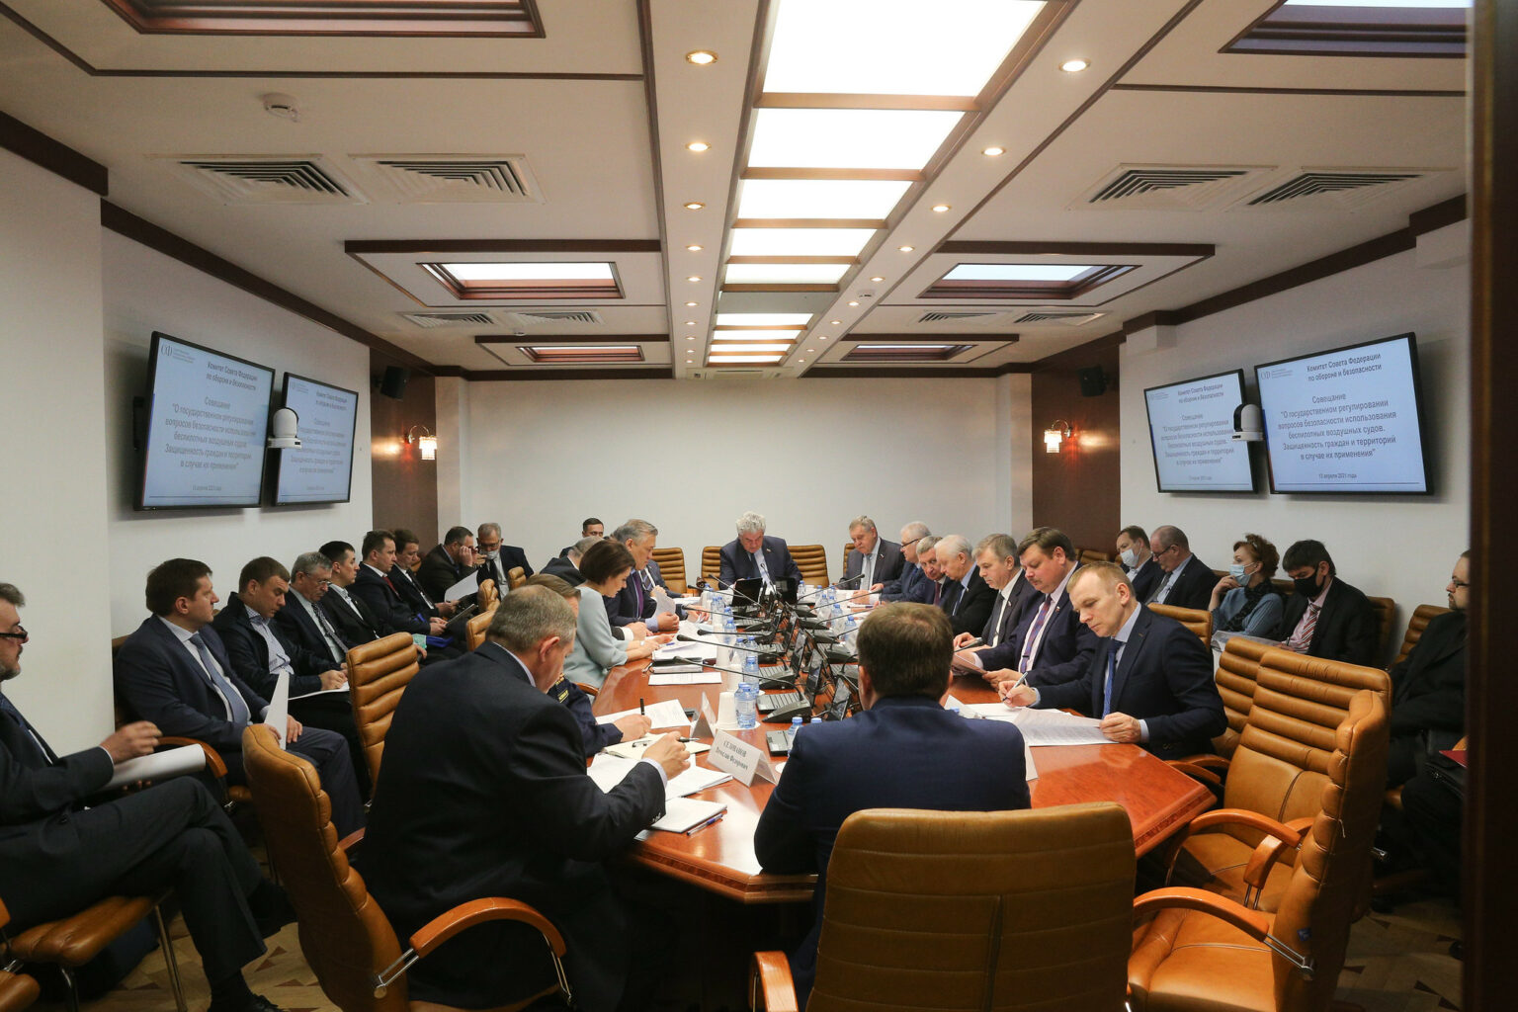
16 марта "круглый стол" на тему "Развитие войск национальной гвардии Российской Федерации в условиях новых вызовов и угроз (к 5-летию образования Федеральной службы войск национальной гвардии Российской Федерации)".
Мероприятие проведено накануне Дня войск национальной гвардии Российской Федерации и пятилетней годовщины создания Федеральной службы войск национальной гвардии Российской Федерации.
По итогам заседания "круглого стола" приято решение, содержащее рекомендации по совершенствованию законодательного обеспечения Росгвардии.
18 марта "круглый стол" на тему "Историческое значение возвращения Крыма в родную гавань".
В ходе мероприятия было отмечено, что «Крымская весна» вызвала небывалый подъем национального самосознания и патриотизма российских граждан, а также консолидации общества, в том числе молодежи. Участники «круглого стола» рекомендовали:
Правительству Российской Федерации рассмотреть вопрос
о поддержке молодых парламентариев, членов молодежных общественных организаций и движений в подготовке нового идеологического проекта, направленного на формирование национального самосознания и закрепление в умах молодежи важнейшего события – возвращения Крыма в состав Российской Федерации;
Министерству обороны Российской Федерации и органам государственной власти субъектов Российской Федерации наращивать создание учебно-методических центров «АВАНГАРД» с использованием инфраструктуры парков «ПАТРИОТ», а также военно-патриотических центров круглогодичного действия.
30 марта "круглый стол" на тему "О нормативно-правовом обеспечении территориальной обороны в Российской Федерации".
По итогам заседания "круглого стола" приято решение, содержащее рекомендации по рассмотрению вопросов создания сил и средств территориальной обороны, подготовки специалистов штабов территориальной обороны и наращивания в военное время инженерно-технической защищенности объектов охраны и обороны.
30 марта расширенное заседание по теме "Актуальные вопросы, связанные с передачей земель Министерства обороны Российской Федерации в собственность субъектов Российской Федерации (на примере Чебаркульского военного полигона Челябинской области)".
По итогам заседания приято решение, содержащее рекомендации Министерству обороны Российской Федерации и Правительству Челябинской области: обсудить и окончательно согласовать порядок передачи объектов недвижимого имущества и земельных участков, находящихся в ведении Министерства обороны Российской Федерации,
в муниципальную собственность Чебаркульского городского округа; согласовать проект генерального плана Чебаркульского городского округа Челябинской области в порядке, предусмотренном статьей 25 Градостроительного кодекса Российской Федерации; совместно
с Федеральным агентством лесного хозяйства разработать и внести в Правительство Российской Федерации проект "дорожной карты" по процедуре передачи объектов недвижимого имущества и земельных участков, находящихся в ведении Министерства обороны Российской Федерации, в собственность субъектов Российской Федерации и органов местного самоуправления.
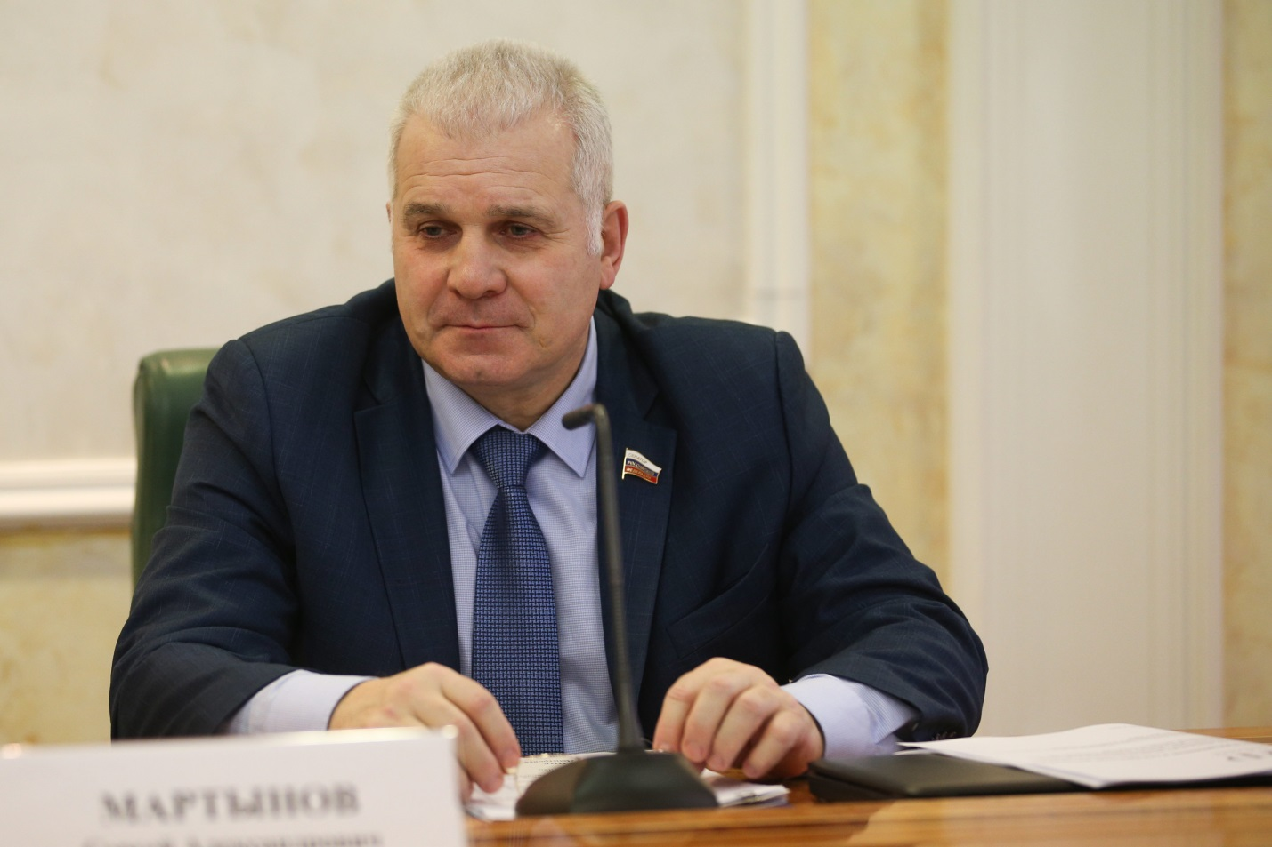
13 апреля совещание на тему "О государственном регулировании вопросов безопасности использования беспилотных воздушных судов. Защищенность граждан и территорий в случае их применения".
Участниками совещания отмечено нарастание угроз совершения противоправных действий с применением беспилотных воздушных судов,
в том числе террористической направленности, а также угроз, связанных
с противоправным применением радиотехнических средств воздействия на каналы управления и системы навигации беспилотных воздушных судов.
По итогам совещания даны рекомендации по рассмотрению возможности:
установления норм оборота беспилотных воздушных судов всех видов авиации, аналогично регулированию правоотношений, возникающих при обороте гражданского, служебного, боевого ручного стрелкового и холодного оружия на территории Российской Федерации;
внесения изменений в Воздушный Кодекс Российской Федерации в части установления требований по оснащенности пилотируемых и беспилотных воздушных судов транспондерами, обеспечивающими их обнаружение и индентификацию;
разработки технической основы системы управления беспилотных воздушных судов во всем диапазоне высот их применения, включая малые и предельно малые;
создания механизма обязательного наступления ответственности за нарушение правил безопасности полетов беспилотных воздушных судов.
22 апреля совещание на тему "О мониторинге правоприменительной практики в области обеспечения реализации программ в сфере обустройства государственной границы Российской Федерации".
В ходе совещания рассмотрены вопросы обустройства государственной границы связанные с обеспечением безопасности страны и развитием экономики, проблемами миграционного и гуманитарного характера.
Принял участие в подготовке решения Комитета – рекомендовать Правительству Российской Федерации рассмотреть возможность дополнительного финансирования мероприятий по содержанию (эксплуатации), капитальному и текущему ремонту, а также оснащению оборудованием пунктов пропуска через государственную границу Российской Федерации.
18 мая конференция на тему "О нормативно-правовом регулировании создания и развития роботизированных комплексов военного назначения" (с участием представителей Министерства обороны Российской Федерации и профильных научно-исследовательских организаций).
Согласился с позицией Комитета о неурегулированности правоотношений в сфере разработки, создания и применения механизированных систем и искусственного интеллекта для вооруженного противоборства. Вместе с тем в Российской Федерации утверждена Концепция развития регулирования отношений в сфере технологий искусственного интеллекта и робототехники до 2024 года, реализация которой предполагает решение общих вопросов робототехники.
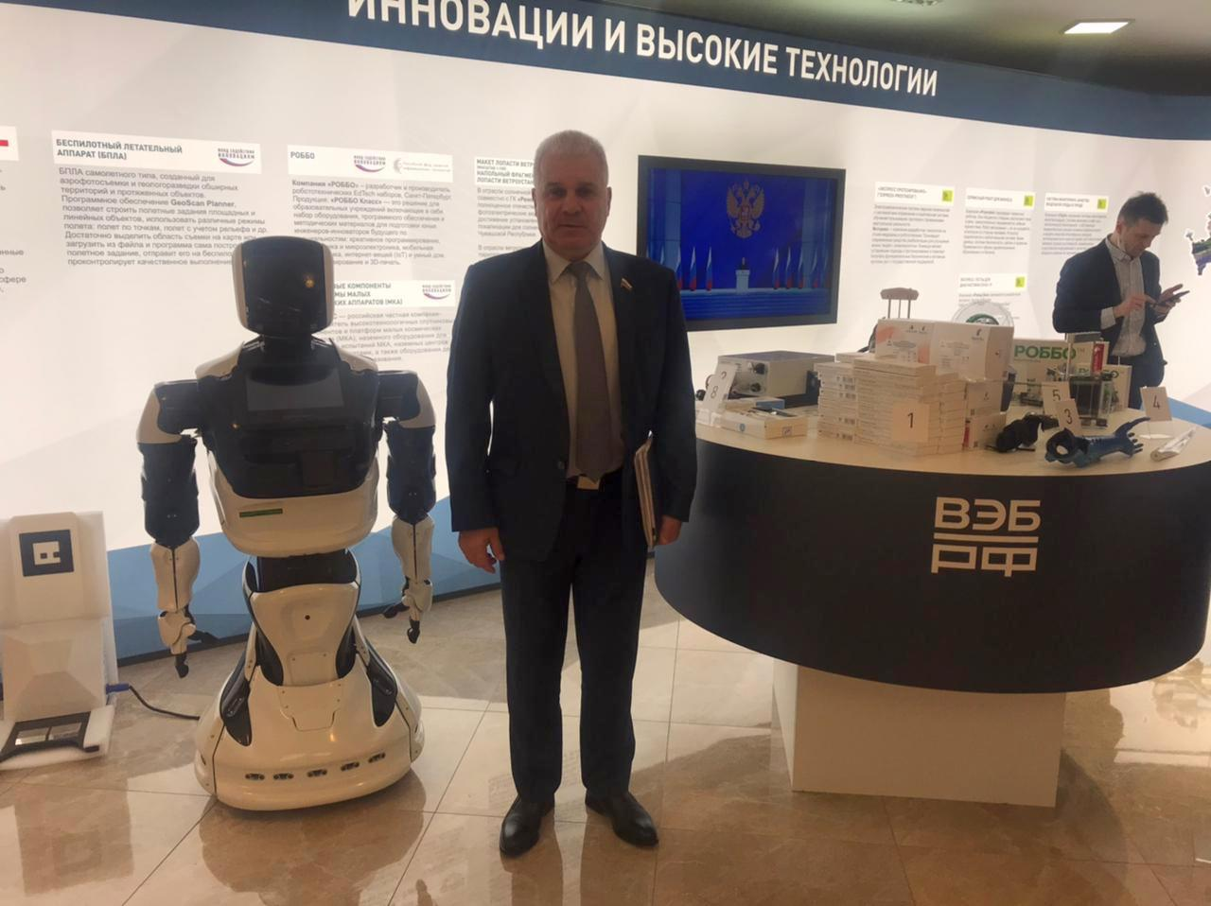
1 июня совещание на тему "О ходе реализации постановления Совета Федерации Федерального Собрания Российской Федерации от 21 октября 2020 года № 447-СФ "О мерах Правительства Российской Федерации по профилактике правонарушений и противодействию преступности".
Принял участие в обсуждении информации Министерства внутренних дел Российской Федерации о выполнении постановления Совета Федерации Федерального Собрания Российской Федерации. Рекомендации Совета Федерации в основном выполнены, за исключением поручений, имеющих длительные сроки исполнения.
22 июня совещание на тему "О нормативно-правовом обеспечении космической деятельности в интересах обороны Российской Федерации»".
Космическое пространство представляет большой интерес в контексте развития вооруженных сил. Космические аппараты разных классов могут решать широкий круг задач и обеспечивать обороноспособность страны. Высокую важность приобретают космические системы контроля околоземного пространства, позволяющие получить полную картину космической деятельности разных государств, а также конвертировать это в обеспечение безопасности. В 2022 году в Российской Федерации предусмотрено начало развертывания третьего этапа перспективной Единой системы спутниковой связи Вооруженных Сил Российской Федерации, а с 2023 года - развертывание высокоорбитальной космической системы разведки. В рамках создания Единой космической системы к 2024 году предполагается развертывание орбитальной группировки космических аппаратов.
Принял участие в обсуждении перспективы создания космических аппаратов гражданского (коммерческого) назначения, вопросы законодательного обеспечения космической деятельности с учетом мирового опыта, а также разработку проекта федерального закона о дистанционном зондировании земли из космоса.
29 июня выездное заседание на тему "О состоянии и перспективах нормативного правового регулирования в сфере социального обеспечения работников предприятий оборонно-промышленного комплекса" с посещением предприятий ОПК, расположенных на территории г. Омска.
Одним из факторов престижа и конкурентности работы на производстве в оборонно-промышленном комплексе, как среди молодежи, так и среди квалифицированных специалистов является обеспечение реализации социальных вопросов работников, а это и заработная плата, здравоохранение и санаторно-курортное лечение работников и членов их семей и, что немаловажно, решение их жилищных вопросов.
Принял участие в утверждении рекомендаций Комитета о предложении Правительству Российской Федерации изучить возможность принятия специальных мер по улучшению финансового положения организаций ОПК и финансовому обеспечению их работников.
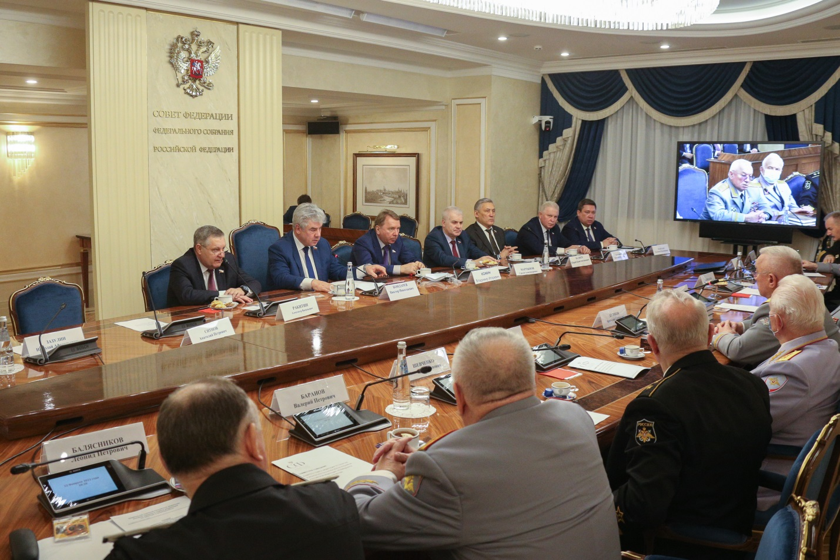
6 июля совещание на тему "Об участии Российской Федерации
в деятельности по поддержанию или восстановлению мира и безопасности. Правовое положение миротворческих контингентов".
По итогам совещания федеральным органами исполнительной власти Комитетом в том числе рекомендовано: активно использовать возможности иностранных СМИ с целью формирования благоприятного для России устойчивого общественного мнения о законности и правомерности использования военной силы в ходе миротворческих операций, а также создания позитивного имиджа российских миротворцев; способствовать реализации практических мер по задействованию Миротворческих сил ОДКБ в операциях ООН по поддержанию мира, содействовать в этих целях совершенствованию и адаптации нормативно-правовой базы ОДКБ; обеспечить дальнейшее прохождение процедуры зачисления российских воинских подразделений в состав Резерва быстрого развертывания в рамках Системы готовности миротворческого потенциала ООН.
21 сентября заседание "круглого стола" на тему "О корректировке содержания учебников (учебных пособий) для образовательных организаций в части включения в них раздела "Военно-историческое наследие России", рассказывающего о выдающихся предках и современниках, их подвигах
и победах, об их любви к Родине".
Отметил, что анализ рабочих программ по предмету «История» для старших классов образовательных школ, проведенный в текущем году Министерством просвещения, показал, что в 70 процентах действующих программ имеют место серьезные недостатки, требующие срочного исправления. Например, более половины таких программ не в полной мере отображают ключевые события Великой Отечественной войны.
Проблема преемственности в изучении военно-исторического наследия России приобретает особую актуальность на стыке «школа − вуз». И если
в средней школе в целом немало делается в плане патриотического воспитания и формирования исторического сознания обучающихся, то преподавание истории в вузах носит преимущественно формальный характер, имеет крайне ограниченное количество учебного времени.
По итогам работы "круглого стола" федеральным органам исполнительной власти, а также органам государственной власти субъектов Российской Федерации и общественным организациям направлено Решение "круглого стола" с рекомендациями по приоритетным направлениям дальнейшей работы, в том числе Правительству Российской Федерации – рассмотреть вопрос о совершенствовании (воссоздании) системы государственной координации по вопросам изучения истории в образовательных организациях Российской Федерации и проведения предварительной экспертизы учебников (учебных пособий) по истории, допускаемых к использованию при реализации имеющих государственную аккредитацию образовательных программ для всех уровней образования, в части качества изложения учебного материала;
21 сентября совещание на тему "О целесообразности создания специализированного государственного органа по обеспечению интересов детей и взысканию средств на их содержание (с учетом опыта иностранных государств)".
В ходе мероприятия отмечено, что защита прав ребенка – одна из важнейших задач государства. Государственная политика основывается на обеспечении единства прав и обязанностей, ответственности должностных лиц и граждан за нарушение прав и законных интересов несовершеннолетнего, причинение ему вреда, создает условия для охраны и защиты этих прав.
В решении Комитета по результатам совещания Правительству Российской Федерации, в том числе рекомендовано активизировать деятельность по определению федерального органа исполнительной власти, осуществляющего функции по выработке и реализации государственной политики и нормативно-правовому регулированию в сфере защиты семьи и детей, опеки и попечительства, по разработке мер социальной поддержки семей с детьми, детей, находящихся в трудной жизненной ситуации, детей-сирот и детей, оставшихся без попечения родителей, по профилактике семейного неблагополучия.
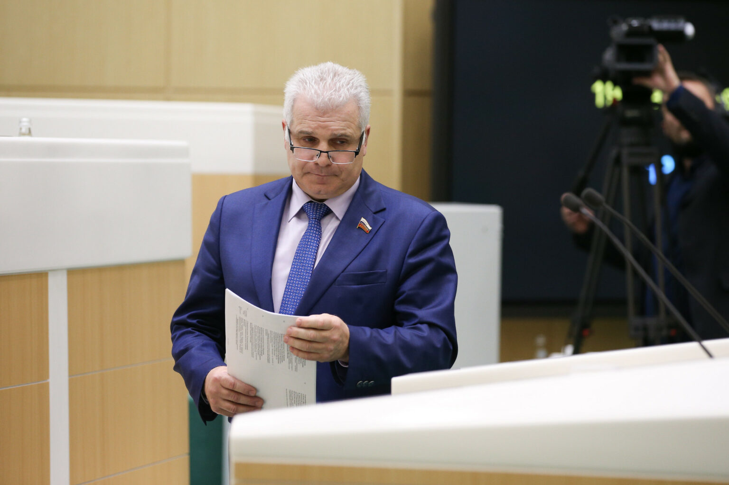
28 сентября выездное заседание в Карачаево-Черкесской Республике на тему "О совершенствовании подготовки военнослужащих Вооруженных Сил Российской Федерации и иных федеральных органов исполнительной власти или федеральных государственных органов, в которых предусмотрена военная служба, к действиям в условиях горной местности в приграничных субъектах Российской Федерации".
В ходе работы было отмечено, что созданная система подготовки, учебно-материальная база, материально-техническое обеспечение позволяют осуществлять подготовку военнослужащих Вооруженных Сил и иных горных частей и подразделений с учётом современных требований. Вместе с тем сенаторы высказались за необходимость комплексного совершенствования такой подготовки, о чем подготовлены рекомендации профильным федеральным органам исполнительной власти.
Кроме темы непосредственно горной подготовки были затронуты вопросы социальной защищенности военнослужащих и сотрудников, выполняющих задачи в условиях горной местности, такие как обустройство городков, транспортное сообщение, надбавки к денежному содержанию за особые условия военной службы.
5 октября совещание Комитета совместно с Комитетом Совета Федерации по конституционному законодательству и государственному строительству, Комитетом Совета Федерации по международным делам
и Комитетом Совета Федерации по социальной политике на тему
"О внесении изменений в законодательство Российской Федерации в части упрощения порядка оформления электронных виз отдельным категориям иностранных граждан, прибывающим в Российскую Федерацию в целях туризма".
В ходе совещания обсуждены вопросы, касающиеся поиска путей ускорения оформления электронных виз и упрощения порядка их оформления для иностранных граждан, прибывающих в Российскую Федерацию в целях туризма.
По итогам совещания приято решение, содержащее рекомендации Правительству Российской Федерации по совершенствованию нормативных правовых актов в сфере миграции.
5 октября "круглый стол" на тему "Об угрозах национальной безопасности Российской Федерации в миграционной сфере и о мерах по их нейтрализации"
Начальником Главного управления по вопросам миграции В.Л. Казаковой была представлена презентация разрабатываемого МВД России проекта федерального закона "Об условиях въезда, выезда
и пребывания в Российской Федерации иностранных граждан и лиц без гражданства", который в настоящее время проходит стадию общественного обсуждения на федеральном портале проектов нормативных правовых актов (презентация прилагается).
5 октября совещание по вопросу "Об исполнении поручения Совета Федерации от 26 июля 2019 года № 587/5 о мониторинге реализации положений Федерального закона "О внесении изменений в Федеральный закон "Об оружии" и статью 1 Федерального закона "Об охоте
и о сохранении охотничьих ресурсов и о внесении изменений в отдельные законодательные акты Российской Федерации".
Отмечено наличие проблем правового регулирования оборота изделий, конструктивно сходных с охотничьим метательным стрелковым оружием.
Уполномоченным органам государственной власти рекомендовано:
рассмотреть вопрос о необходимости определения понятия изделий, конструктивно сходных с охотничьим метательным стрелковым оружием,
а также установления порядка оборота таких изделий;
проработать вопрос об установлении законодательного запрета нахождения в охотничьих угодьях физическим лицам с конструктивно сходными с охотничьим метательным стрелковым оружием изделиями, приравняв его к браконьерству, и внесении соответствующих изменений
в Правила охоты, утверждённые Приказом Минприроды России от 24 июля 2020 года № 477";
продолжить мероприятия по совершенствованию оборота охотничьего метательного стрелкового оружия;
рассмотреть целесообразность установления разрешительного порядка оборота охотничьего метательного стрелкового оружия, при необходимости подготовить соответствующие предложения.
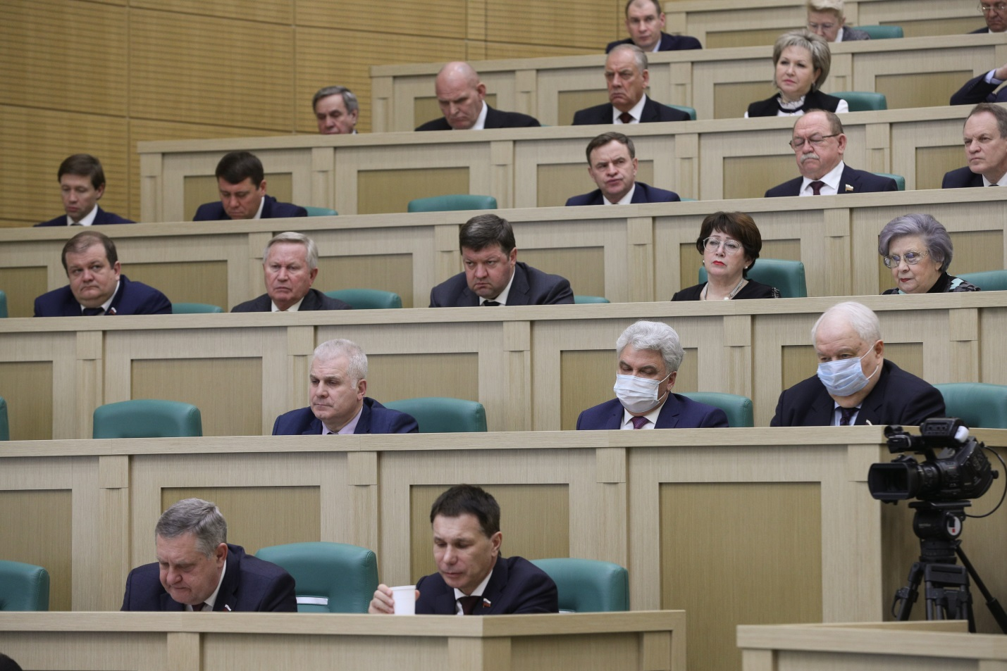
6 октября совещание на тему "Состояние, проблемы и пути совершенствования нормативно-правовой базы обеспечения разработки
и производства перспективных образцов вооружения, военной и специальной техники".
Отмечено, что в настоящее время формирование научно-технического задела по созданию перспективных образцов вооружения, военной
и специальной техники реализуется в рамках подпрограммы "Фундаментальные и поисковые научные исследования в интересах обороны страны и безопасности государства" Программы фундаментальных научных исследований в Российской Федерации на долгосрочный период
(2021−2030 годы), утвержденной распоряжением Правительства Российской Федерации от 31 декабря 2020 года № 3684-р (далее – Программа).
При этом обозначен ряд нормативно не урегулированных вопросов, связанных с разработкой и производством перспективных образцов вооружения, военной и специальной техники. Предложения и замечания, поступившие в ходе совещания по совершенствованию законодательства в сфере разработки и производства перспективных образцов вооружения, военной и специальной техники положены в основу для подготовки "правительственного часа" с участием Заместителя Председателя Правительства Российской Федерации Ю.И. Борисова.
18 октября совещание на тему: "О внесении изменений в паспорт федерального проекта "Формирование комфортной городской среды" в части включения предложений Министерства обороны Российской Федерации по благоустройству жилых зон военных городков с выделением целевого финансирования указанных мероприятий".
Констатировано, что Министерством обороны Российской Федерации организована работа по исполнению поручения Президента Российской Федерации от 2 декабря 2019 г. № Пр-2494 по включению мероприятий Министерства обороны Российской Федерации в федеральный проект "Формирование комфортной городской среды" национального проекта "Жилье и городская среда". Подготовлен актуализированный перечень мероприятий, требующих в первую очередь благоустройства 90 военных городков на территории 37 субъектов Российской Федерации на общую сумму 3 080, 476 млн. рублей (в 2021 году − 500,0 млн. рублей, в 2022 году – 1 000,0 млн. рублей, в 2023 году − 1 000,0 млн. рублей, в 2024 году − 580,476 млн. рублей, в ценах 2019 года) за счет увеличения финансирования федерального проекта "Формирование комфортной городской среды".
По итогам совещания принято решение, в котором рекомендовано Министерству обороны Российской Федерации подготовить запрос
в Правительство Российской Федерации на изменение паспорта федерального проекта в государственной интегрированной системе управления общественными финансами "Электронный бюджет" по благоустройству жилых зон военных городков с выделением целевого финансирования указанных мероприятий.
19 октября совещание на тему "О дополнительных мерах по выявлению и блокировке интернет-ресурсов, социальных сетей
и мессенджеров, используемых для размещения противоправного контента".
Отмечен ряд проблемных вопросов, требующих решения, таких как: высокая степень анонимизации сетей и мессенджеров; использование мессенджеров со сквозным шифрованием для коммуникации между членами преступной группы; использование виртуальных номеров, позволяющих активировать аккаунт в мессенджере без необходимости идентификации личности, а также предоставление услуг связи мобильными операторами без такой идентификации; частая смена устройств коммуникации (смартфонов), сопровождающаяся их полным уничтожением, смена сим-карт, анонимная оплата услуг мобильной связи.
По итогам совещания принято решение, в котором в том числе даны рекомендации федеральным органам исполнительной власти по усилению контроля за деятельностью операторов мобильной связи и обеспечению безопасности наиболее уязвимых слоев населения в информационной сфере.
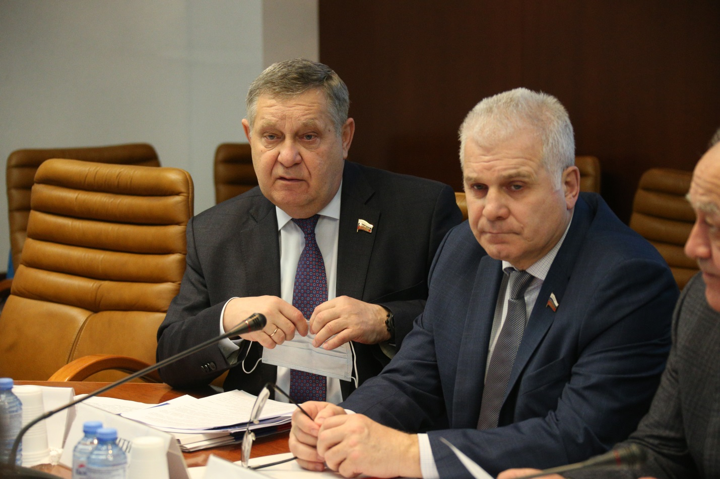
23 октября совещание на тему "О нормативно-правовом регулировании деятельности Федерального агентства по государственным резервам в современных условиях" на базе ФГКУ комбинат "Сигнал" им. А.А. Григорьева Управления Федерального агентства по государственным резервам по Центральному федеральному округу.
Обсуждались вопросы состояния нормативно-правового регулирования деятельности Росрезерва в современных условиях, принял участие в рассмотрении вопроса о накоплении товаров медицинского предназначения с учетом прогноза развития неблагополучных эпидемиологических ситуаций в стране, а также обсудили существующие проблемы и пути по их преодолению.
Поддержана необходимость продолжения модернизации механизмов работы по формированию и использованию запасов государства, развития нормативной правовой базы в сфере государственного материального резерва, а также дополнительного бюджетного финансирования на повышение уровня оплаты труда работников учреждений Росрезерва в целях привлечения и удержания квалифицированных кадров.
28 октября в Совете Федерации в режиме телемоста с субъектами Российской Федерации состоялась Восьмая торжественная церемония награждения и чествования детей и подростков, проявивших личное мужество в экстремальных ситуациях.
В 2021 году в Совет Федерации поступило 183 представления на детей и подростков. Информация поступила от сенаторов Российской Федерации из 52 регионов, МВД и МЧС России.
109 наиболее отличившихся юных героев (из 40 регионов), распоряжением Председателя Совета Федерации от 11 октября 2021 года № 142рп-СФ награждены памятной медалью «За проявленное мужество».
Двое подростков из Республики Марий Эл были награждены. Медаль "За проявленное мужество" была вручена девятикласснику Александру Егорову за спасение двух тонущих девочек. Благодарность заместителя Председателя Совета Федерации получил ученик выпускного класса Вячеслав Акимов за предотвращение пожара.
9 ноября заседание "круглого стола" на тему "Реализация приоритетных направлений государственной политики в области декриминализации общества, в том числе молодежи".
Отмечено, что в Российской Федерации сформирована эффективная нормативно-правовая база, организационное и техническое обеспечение рассматриваемой сферы. Принята и успешно действует Государственная программа "Обеспечение общественного порядка и противодействие преступности", вместе с тем существует ряд пробелов в нормативно-правовом обеспечении и проблем в правоприменительной практике.
По итогам обсуждения вопросов "круглого стола" принято решение,
в котором даны рекомендации органам законодательной и исполнительной власти, а также общественным организациям по дальнейшему развитию государственной политики, направленной на декриминализацию общества,
в том числе молодежи.
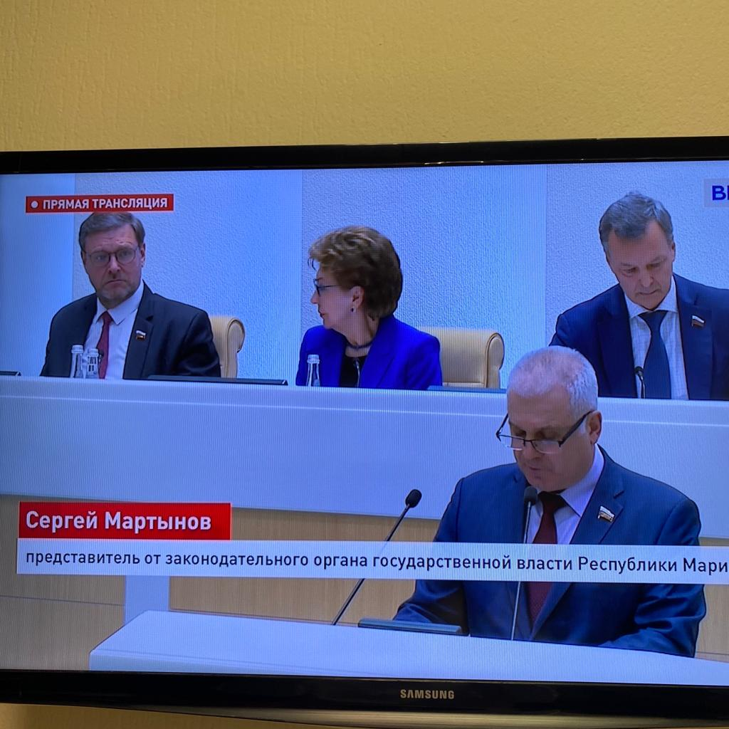
18 ноября заседание "круглого стола" на тему "О внедрении и использовании информационных систем в области обеспечения общественной безопасности, правопорядка и безопасной среды жизнедеятельности".
В ходе заседания отмечено, что одной из основных проблем цифровизации процессов обеспечения региональной и муниципальной безопасности в субъектах Российской Федерации является отсутствие единой объединяющей системы. Задачи связующего звена может выполнить АПК "Безопасный город", который посредством интеграционной платформы позволит осуществлять передачу информации систем обеспечения общественной безопасности, общественного порядка и безопасной среды жизнедеятельности, систем мониторинга и предупреждения аварий и чрезвычайных ситуаций на потенциально опасных, критически важных и опасных производственных объектах в АИУС РСЧС для реагирования на них.
По итогам заседания даны рекомендации федеральным органам исполнительной власти и органам исполнительной власти субъектов Российской Федерации о продолжении работы по построению, развитию, внедрению и использованию информационных систем в области обеспечения общественной безопасности, общественного порядка и безопасной среды жизнедеятельности.
В ноябре "круглый стол" "О совершенствовании системы военной подготовки студентов в образовательных организациях высшего образования в интересах обеспечения обороны Российской Федерации".
По итогам обсуждения вопросов "круглого стола" участвовал
в принятии решения, в котором даны рекомендации Минобороны России совместно с Минобрнауки России и во взаимодействии с ФОИВ (ФГО), осуществляющими функции и полномочия учредителя в отношении федеральных государственных образовательных организаций высшего образования, при которых созданы военные учебные центры, продолжить работу в том числе по: развитию материально-технической базы военных учебных центров; расширению взаимодействия между студенческой и армейской молодежью в проектах и мероприятиях, проводимых под эгидой Минобороны России и других ФОИВ (ФГО); формированию многоуровневой системы проведения военно-патриотического воспитания на базе федеральных государственных образовательных организаций высшего образования.
Совместно с Министерством обороны Российской Федерации принимал активное участие в обсуждении вопроса создания военно-учебных центров в субъектах Российской Федерации.
В процессе консультаций мною был поднят вопрос: о создании военного учебного центра на базе образовательной организации высшего образования – ФГБОУ ВО "Поволжский государственный технологический университет" ВОЛГАТЕХ в г. Йошкар-Ола Республики Марий Эл. Данный университет имеет всю необходимую инфраструктуру для обеспечения учебной, физической, строевой, стрелковой подготовки и обладает необходимым контингентом для открытия военного учебного центра
В ходе рабочей поездки по региону я посетил Поволжский государственный технологический университет. Обсудил с ректором ПГТУ Игорем Петуховым возможность открытия в ближайшем будущем нового структурного подразделения вуза, целью которого станет военная подготовка студентов на добровольной основе.
В России принято решение создавать военно-учебные центры при ведущих вузах России. В Волгатехе такая работа уже стартовала. В беседе
с ректором было отмечено, что создание центра откроет перед студентами новые перспективы, позволит совместить военную подготовку с учебой
и поможет сократить отток квалифицированных кадров из региона.
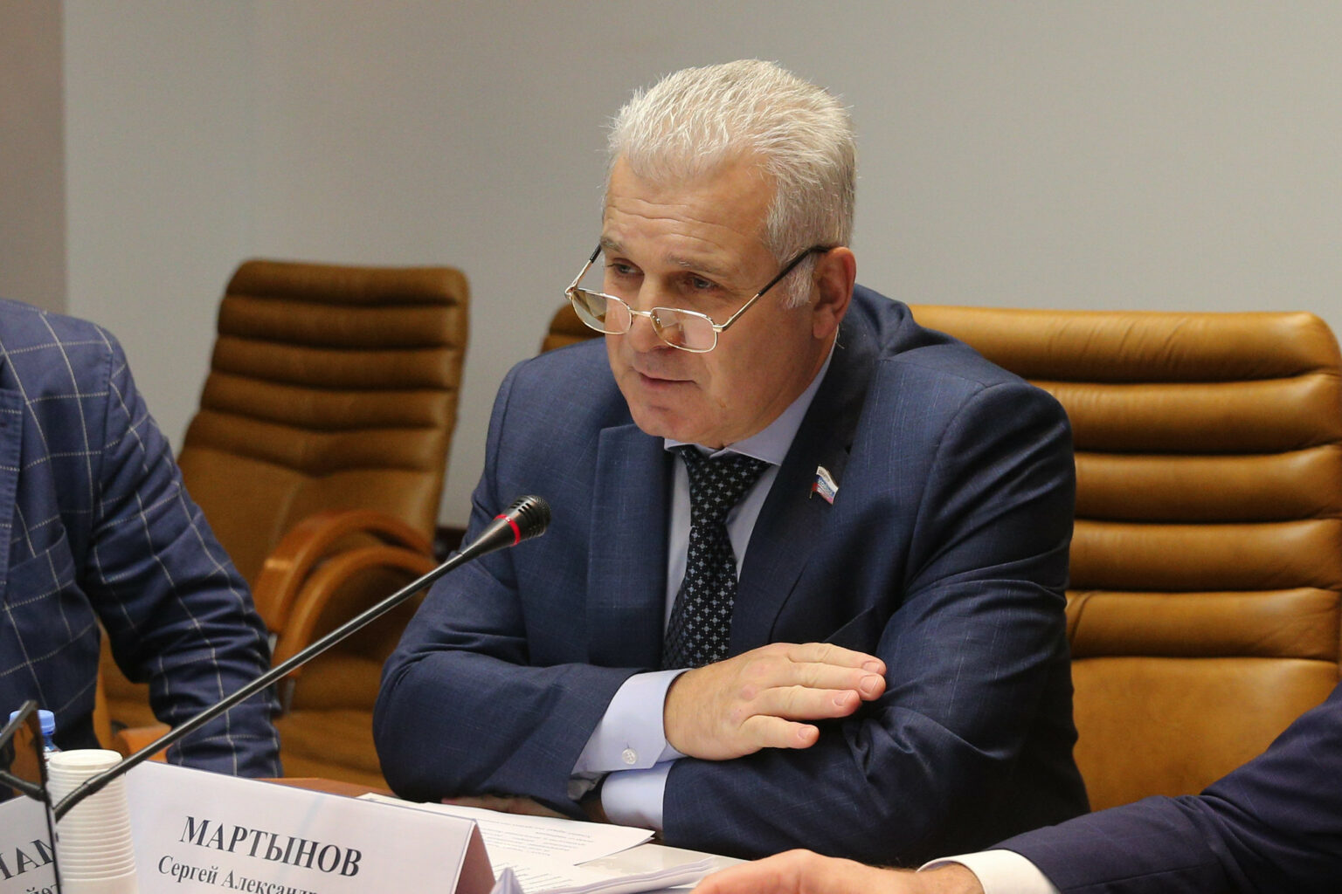
14 декабря прошло совещание "О мониторинге передачи объектов недвижимого имущества и земельных участков, находящихся в ведении Министерства обороны Российской Федерации, в собственность субъектов Российской Федерации и органов местного самоуправления".
Участвовал в обсуждении проблемы, связанную с отсутствием единой "дорожной карты" по передаче органам государственной власти субъектов Российской Федерации высвобождаемого военного имущества и земельных участков, расположенных на территории так называемых "открытых" военных городков, в настоящее время находящихся в ведении Министерства обороны Российской Федерации.
По итогам совещания принято решение, в котором даны рекомендации Минобороны, Росимуществу и Минфину, а также субъектам Российской Федерации разработать единую "дорожную карту" по завершению комплекса мероприятий, связанных с передачей органам государственной власти субъектов Российской Федерации высвобождаемого военного имущества
и земельных участков, находящихся в ведении Минобороны России,
а субъектам России, по мере передачи им земельных участков, актуализировать адресные перечни территорий, подлежащих благоустройству, в государственных и муниципальных программах формирования современной городской среды.
26 января, 9 февраля, 1 июня, 1 декабря 2021 года принял участие
в совещаниях Комитета по мониторингу ипотечного кредитования военнослужащих в рамках выполнения постановления Совета Федерации
от 28 марта 2018 года № 91-СФ "О состоянии и проблемах накопительно-ипотечной системы кредитования военнослужащих". По результатам совещаний совместно с экспертами и представителями заинтересованных федеральных органов исполнительной власти подготовлены и внесены изменения в законодательство о накопительно-ипотечной системе, закрепляющие права, как военнослужащих, так и членов их семей, достигнуто снижение процентных ставок кредитных организаций, участвующих в НИС, улучшена динамика организации погашения прогнозных остатков по кредитам, выданным военнослужащим ранее
2018 года.
Совместно с ФГКУ "Росвоенипотека" разработана и сопровождается законодательная инициатива, предусматривающая внесение изменений
в Федеральный закон от 20 августа 2004 года № 117-ФЗ "О накопительно-ипотечной системе жилищного обеспечения военнослужащих". В рамках рабочей группы по мониторингу реализации накопительно-ипотечной системы, прорабатываются организационные, финансово-экономические
и технические аспекты включения в НИС отдельных категорий сотрудников заинтересованных силовых ведомств.
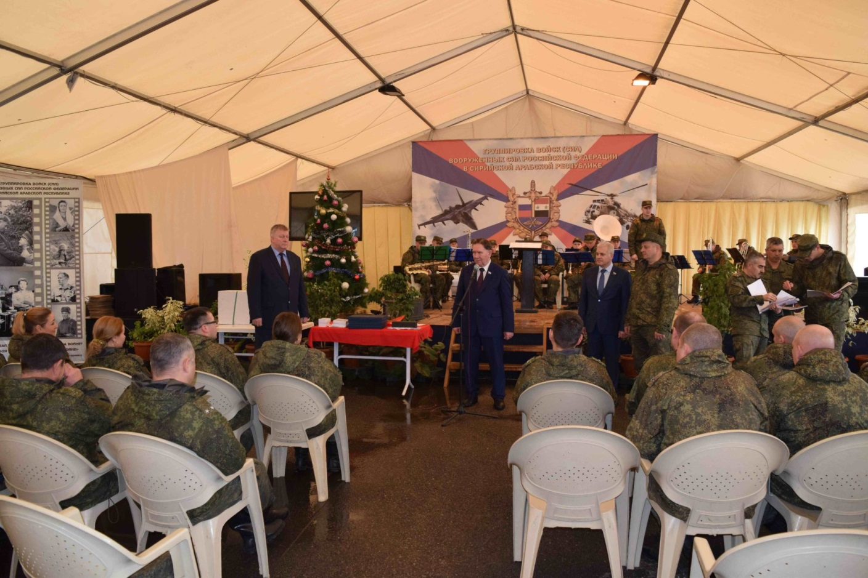
9 февраля, 16 марта, 18 мая, 22 июня принял участие в совместных заседаниях Комитета Совета Федерации по обороне и безопасности
с Комитетом Совета Федерации по конституционному законодательству
и государственному строительству и Комитетом Совета Федерации по федеративному устройству, региональной политике, местному самоуправлению и делам севера по вопросу обсуждения представленных Президентом Российской Федерации кандидатур для проведения консультаций на должности прокуроров субъектов Российской Федерации.

Кроме того, в рамках деятельности Совета Федерации принял участие в подготовке и проведении:
20 октября, в ходе 510-го заседания Совета Федерации – «правительственного часа» на тему «О перспективных направлениях развития оборонно-промышленного комплекса Российской Федерации». Выступили Заместитель Председателя Правительства Российской Федерации Ю.И. Борисов и аудитор Счетной палаты Российской Федерации О.Г. Савельев.
В постановлении Совета Федерации от 10 ноября 2021 года
№ 476-СФ «О перспективных направлениях развития оборонно-промышленного комплекса Российской Федерации» Правительству Российской Федерации было рекомендовано в том числе: рассмотреть возможность восстановления системы проведения фундаментальных научных исследований в интересах обеспечения обороны страны
и безопасности государства; обеспечить развитие инициативных научно-исследовательских и опытно-конструкторских работ по разработке перспективных образцов вооружения, военной и специальной техники, промышленных технологий, изделий электронной компонентной базы, решению задач импортозамещения, проведению поисковых исследований; рассмотреть вопрос о развитии технологий с учетом импортозамещения изделий, применяемых при создании перспективных образцов вооружения, военной и специальной техники, в том числе летательных аппаратов; продолжить работу по формированию многоуровневой системы подготовки кадров для организаций оборонно-промышленного комплекса, включая меры по привлечению молодежи в научную, научно-технологическую
и инновационную деятельность, а также рассмотреть возможность создания
в организациях оборонно-промышленного комплекса научно-производственных подразделений, аналогичных подразделениям, созданным в соответствии с решением Президента Российской Федерации
в Вооруженных Силах Российской Федерации;
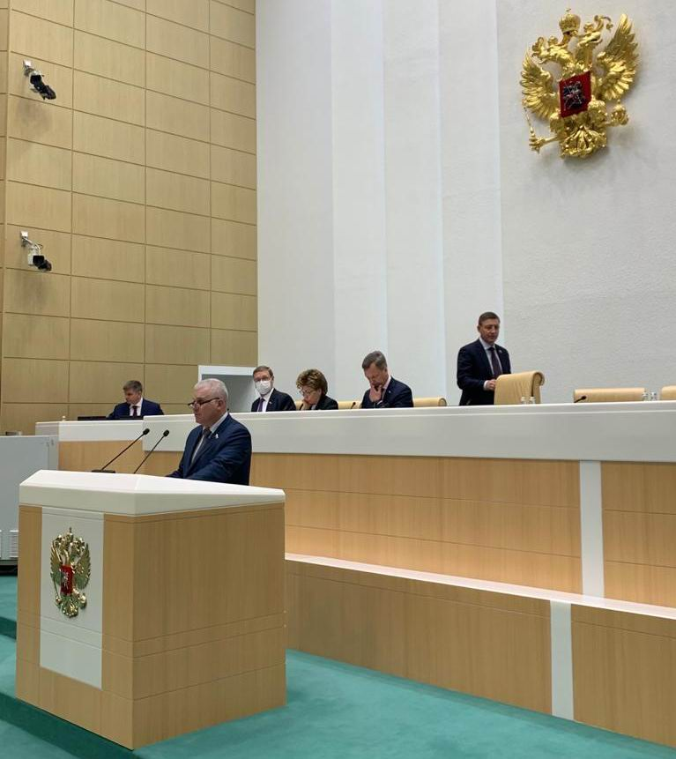

В ходе проведения Дней субъектов Российской Федерации в Совете Федерации:
2 марта в рамках проведения Дней Республики Дагестан принял участие в заседании Комитета по вопросу «Об ускорении реализации второго этапа реконструкции аэродрома Махачкала (Уйташ) в целях повышения обороноспособности государства». В заседании приняли участие Делегация Республики Дагестан, возглавляемая врио Главы Республики Дагестан С.А. Меликовым, а также представители федеральных органов исполнительной власти (Минобороны России, МЧС России, Минэкономразвития России, Росгвардии, ФСБ России, Росавиации);
30 марта в рамках проведения Дней Челябинской области принял участие в расширенном заседании Комитета по вопросам, связанным с передачей земель Министерства обороны Российской Федерации в собственность субъектов Российской Федерации, в частности земель, входящих в состав Чебаркульского военного полигона. В заседании приняли участие председатель Законодательного Собрания Челябинской области – В.В. Мякуш, заместитель Губернатора Челябинской области С.Ю. Сушков; руководители Департамента военного имущества Министерства обороны России и Управления использования лесов Федерального агентства лесного хозяйства;
22 апреля в рамках проведения Дней Курской области принял участие в расширенном заседании Комитета по вопросу «Актуальные вопросы построения и развития аппаратно-программного комплекса "Безопасный город" в Курской области, пенсионного обеспечения пожарных и спасателей различной ведомственной принадлежности». В заседании приняли участие Делегация Курской области, возглавляемая заместитель Губернатора Курской области Ю.П. Князевым, а также представители Минтруда России
и МЧС России;
22 июня в рамках проведения Дней Республики Алтай принял участие в расширенном заседании Комитета по вопросу «О развитии пунктов пропуска через государственную границу Российской Федерации, расположенных на территории Республики Алтай». В заседании приняли участие Делегация Республики Алтай, возглавляемая Первым заместителем Председателя Правительства Республики Алтай В.Б. Махаловым, а также представители Минтранса России, ФСБ России и ФТС России.
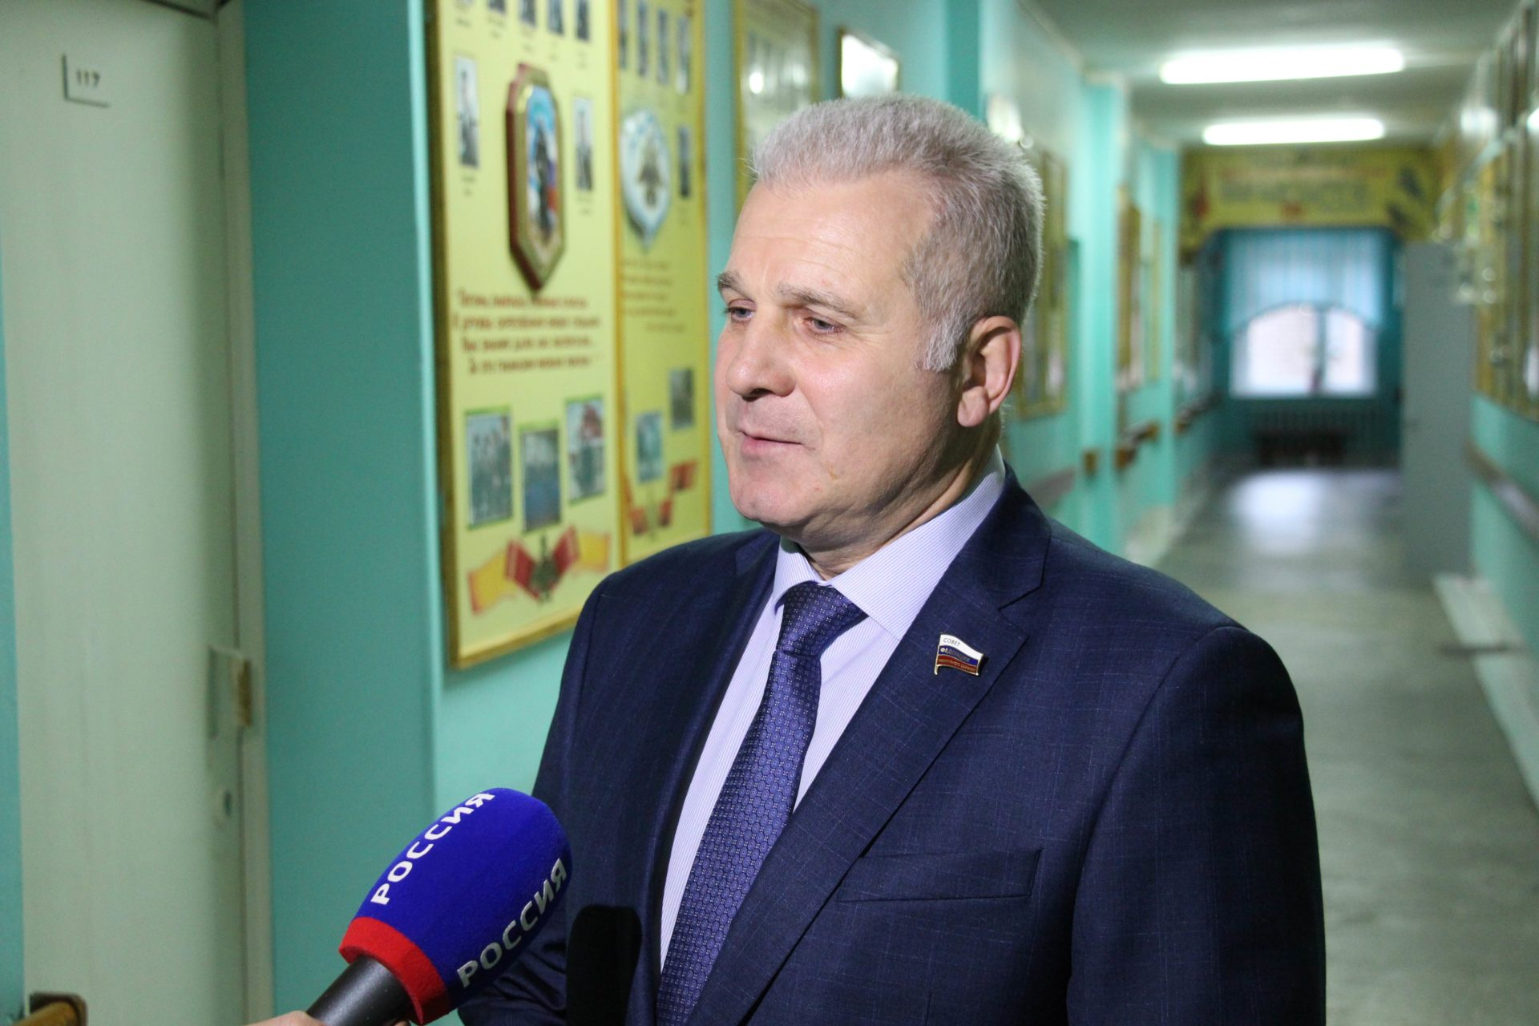

Принял участие в мероприятиях проводимых другими Комитетами Совета Федерации.
6 апреля принял участие в работе "круглого стола" по теме "Новые вызовы на постсоветском пространстве: причины, последствия, выводы". "Круглый стол" проведен с учетом динамики развития ситуации в странах ближнего зарубежья, нарастающего внешнего давления на них и вытекающей из этого задачи координации действий всех ветвей власти по реализации внешнеполитической линии России на этом направлении.
20 апреля принял участие в работе "круглого стола" по теме "Перспективы урегулирования ситуации в Сирийской Арабской Республике: возможности парламентского сотрудничества" (совместно с Комитетом Совета Федерации по международным делам), в ходе которого рассматривались вопросы содействия урегулированию ситуации
в Сирийской Арабской Республике. В мероприятии приняли участие сенаторы Российской Федерации, депутаты Государственной Думы, представители МИД РФ, Министерства обороны РФ и эксперты. Участники дискуссии высказались по вопросам динамики развития ситуации в САР,
в свете дальнейшего послевоенного восстановления Сирии, перспектив проведения в стране законных и демократических выборов, создания новой конституции.
7 октября принял участие в работе "круглого стола" по теме "Роль Российской Федерации в урегулировании региональных конфликтов
(на примере событий вокруг Афганистана)" (совместно с Комитетом Совета Федерации по международным делам).
Принял участие в обсуждении как проблемы безопасности, наркоторговли и террористической угрозы, исходящей с территории Афганистана, так и вопросы содействия этой стране.
По мнению парламентариев, после панического бегства воинских контингентов США и НАТО из Афганистана ситуация в этой стране вышла на одно из первых мест в ряду приоритетов международной политики. Речь идет, прежде всего, об угрозе распространения терроризма и экстремизма как на сам Афганистан, так и на государства всего Центрально-азиатского региона.
Почеркнуто, что для России и ее союзников по СНГ и ОДКБ развитие ситуации имеет особо важное значение, поскольку ряд стран непосредственно граничит с Афганистаном. Отметили, что потребуются скоординированные международные усилия для достижения стабильности.

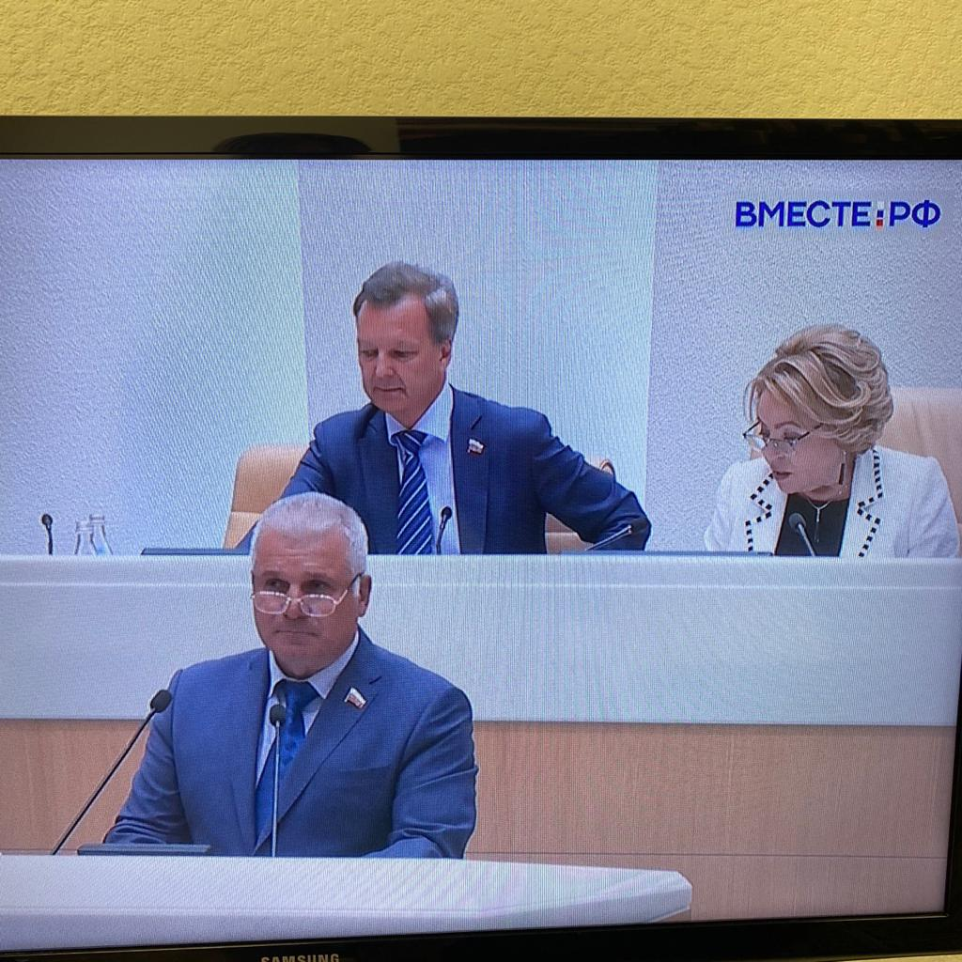
11 ноября принял участие в работе "круглого стола" на тему "Миграционное взаимодействие Таджикистана и России: состояние
и перспективы совершенствования", проведенного в рамках VII Межпарламентского форума "Таджикистан – Россия: потенциал межрегионального сотрудничества" (совместно с Маджлиси милли Маджлиси Оли Республики Таджикистан).
23 ноября принял участие в работе "круглого стола" по теме "Проблемы обеспечения национальной безопасности Российской Федерации в Черном и Азовском морях в современных геополитических условиях" (совместно с Комитетом Совета Федерации по международным делам).
Обсудили ряд неурегулированных проблем, связанных с определением правового статуса акваторий, а также установлением новых или подтверждением уже существующих морских границ. Ситуация осложняется тем обстоятельством, что решение этих проблем не может быть найдено
в кратчайшие сроки - скорее всего, оно потребует десятилетий.
27 апреля принял участие в совместном совещании Комитета СФ по международным на тему "Кризис системы контроля над вооружениями
в контексте обеспечения международной безопасности".
В ходе совещания отметили, что в последние годы системе контроля над вооружениями нанесен серьезный ущерб. Вашингтон под надуманными предлогами затягивает процесс ликвидации существенных запасов химического оружия, несмотря на ранее взятые на себя обязательства
в соответствии с Конвенцией о запрещении химического оружия. Участники совещания подчеркнули, что Россия везде, где это приемлемо с точки зрения обеспечения национальной безопасности, старается не только ждать реакции партнеров по диалогу, но и действует инициативно в одностороннем порядке в интересах сохранения того, что еще подлежит сохранению.
12 октября принял участие в совместном заседании Комитета Совета Федерации по международным делам и Постоянного комитета по безопасности и внешней политике Великого государственного Хурала Монголии в режиме видео-конференц-связи.
В ходе мероприятия обсудили вопросы межрегионального, приграничного и гуманитарного сотрудничества, а также развития межпарламентских связей.
23 ноября принял участие в совместном совещании Комитета СФ по международным делам на тему "О перспективах развития отношений с Украиной в контексте реализации Стратегии национальной безопасности Российской Федерации".
По мнению участников мероприятия, в урегулировании кризиса на Украине сохраняется опасная тупиковая ситуация, возникшая ввиду отказа Киева от добросовестной реализации предписаний «Комплекса мер»
от 12 февраля 2015 года, одобренного резолюцией 2202 Совета Безопасности ООН.
Обратили внимание на отсутствие реакции ОБСЕ и "нормандских" коспонсоров Минских соглашений на столь деструктивные действия Киева. Очевидно, что такое молчание на Украине воспринимают как одобрение курса на демонтаж минского процесса и уклонение от прямого диалога
с Донецком и Луганском − диалога, вытекающего из предписаний
резолюции 2202 Совета Безопасности ООН. Поощрение пренебрежительного подхода к их выполнению и потакание саботажу "Комплекса мер" подрывают перспективы устойчивого разрешения внутриукраинского кризиса.
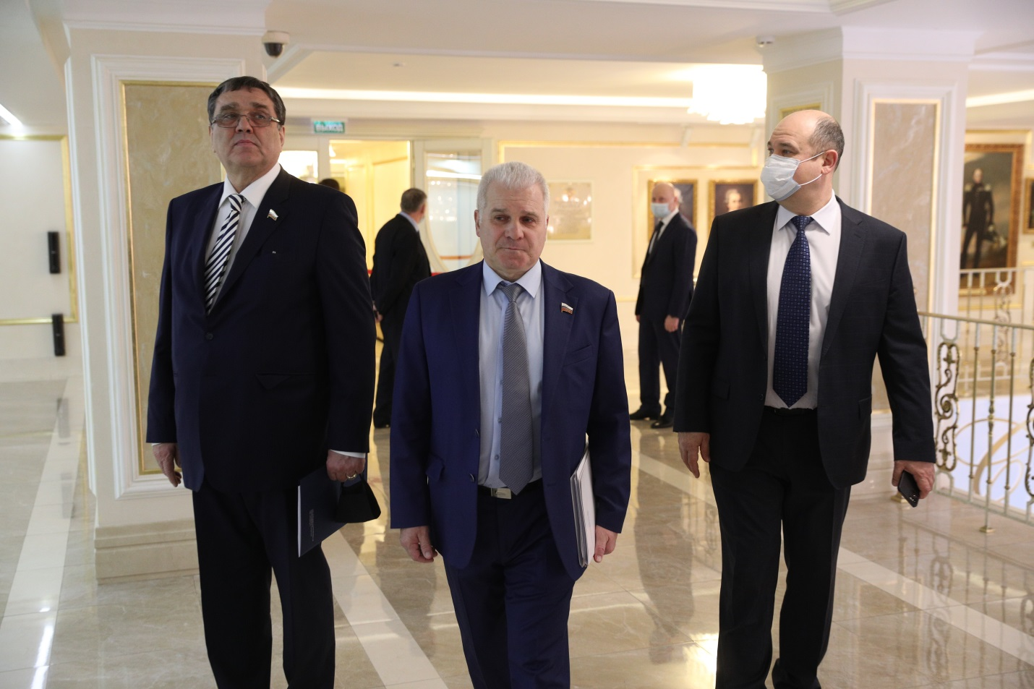

3. Работа в подкомитете
по военно-промышленной политике и бюджету
Комитета Совета Федерации по обороне и безопасности

I. Участие подкомитета по военно-промышленной политике
и бюджету в законодательной деятельности
В 2021 году на сопровождении подкомитета находились 18 проектов федеральных законов по вопросам военно-промышленной политики
и бюджета. В течение весенней сессии подкомитет рассмотрел и направил Комитет Совета Федерации по обороне и безопасности предложения об одобрении 10 федеральных законов:
"О внесении изменений в Федеральный закон "О государственном оборонном заказе" (в части уточнения требований по осуществлению банковского сопровождения, государственного контроля со стороны контролирующего органа в отношении государственных контрактов в сфере закупок товаров, работ, услуг), № 1066637-7*;
"О внесении изменений в Федеральный закон "О государственном оборонном заказе" (в части уточнения условий указания идентификатора государственного контракта), № 1095852-7*;
"О внесении изменений в Федеральный закон "О государственном оборонном заказе" (в части дополнения особенностей размещения государственного оборонного заказа и совершенствования контроля (надзора) в сфере государственного оборонного заказа), № 1104194-7*;
"О внесении изменений в отдельные законодательные акты Российской Федерации" (в части сервисного обслуживания вооружения и военной техники), № 788449-7*;
"О внесении изменений в Федеральный закон "О порядке осуществления иностранных инвестиций в хозяйственные общества, имеющие стратегическое значение для обеспечения обороны страны и безопасности государства", № 1047035-7;
"О внесении изменений в статью 333³⁵ части второй Налогового кодекса Российской Федерации" (в части освобождения от государственной пошлины), № 986175-7;
"О внесении изменения в статью 15 Федерального закона "О геодезии, картографии и пространственных данных и о внесении изменений
в отдельные законодательные акты Российской Федерации" (в части уточнения требований к отображению границ на картографических материалах),
№ 1056919-7;
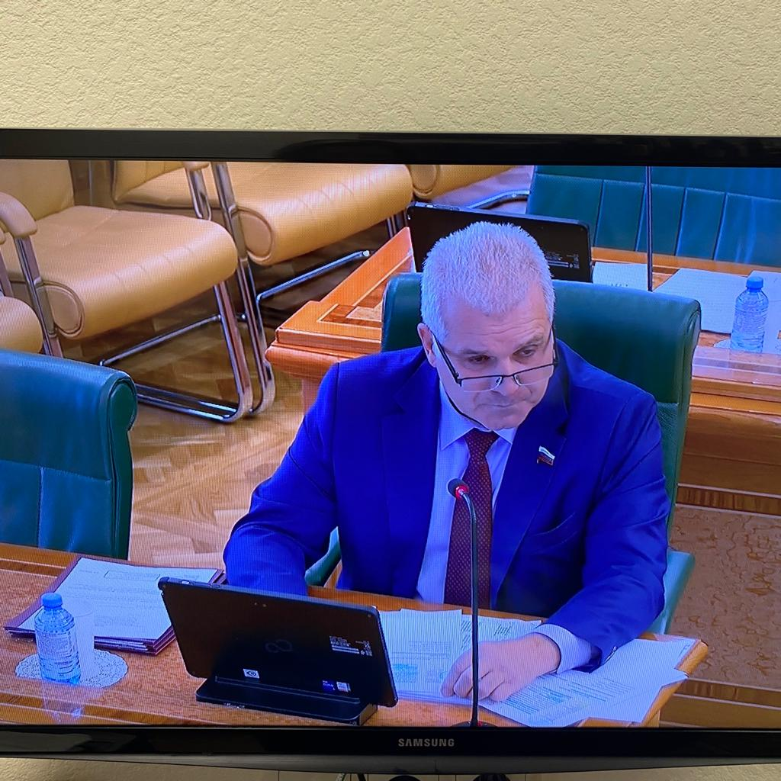
"О внесении изменения в статью 8 Федерального закона "Об оперативно-розыскной деятельности" (в части уточнения сведений, передаваемых оператором связи), № 546865-7;
"О внесении изменений в отдельные законодательные акты Российской Федерации" (в части упрощения и оптимизации порядка осуществления закупок товаров, работ, услуг для обеспечения государственных
и муниципальных нужд), № 1100997-7.
В соответствии со статьёй 11 Федерального закона от 7 мая 2013 года № 77-ФЗ "О парламентском контроле" подкомитетом в качестве ответственного исполнителя совместно с Секцией по военно-промышленной политике и бюджету Экспертного совета при Комитете Совета Федерации по обороне и безопасности рассмотрены проекты постановлений Правительства Российской Федерации:
"О внесении изменений в Федеральную космическую программу России на 2016 – 2025 годы";
"О внесении изменений в государственную программу Российской Федерации "Космическая деятельность России";
"Об осуществлении бюджетных инвестиций в объекты капитального строительства организаций Государственной корпорации по космической деятельности "Роскосмос", не являющихся федеральными государственными унитарными предприятиями".
II. Участие подкомитета по военно-промышленной политике
и бюджету в подготовке и проведении парламентских слушаний, "правительственных часов", выполнении поручений Совета Федерации, др. мероприятий
20 октября 2021 года на 510-м заседании Совета Федерации в рамках "правительственного часа" выступил Заместитель Председателя Правительства Российской Федерации Юрий Иванович Борисов по вопросу "О перспективных направлениях развития оборонно-промышленного комплекса Российской Федерации". Соответствующий проект постановления принят за основу.
10 ноября 2021 года на 511-ом заседании Совета Федерации принято постановление Совета Федерации № 476-СФ "О перспективных направлениях развития оборонно-промышленного комплекса Российской Федерации".
При подготовке указанного проекта постановления были использованы предложения федеральных органов исполнительной власти, научных организаций и интегрированных структур оборонно-промышленного комплекса, поступившие в ходе проведенного 6 октября 2021 года совещания Комитета с представителями указанных органов власти и организаций на тему "Состояние, проблемы, пути совершенствования нормативно-правовой базы обеспечения разработки и производства перспективных образцов вооружения, военной и специальной техники", а также предложения сенаторов Российской Федерации.
Во исполнение протокольного поручения Совета палаты
от 27 февраля 2018 года № 4/23-сп принял участие в работе подкомитета по мониторингу реализации ипотечного кредитования военнослужащих.
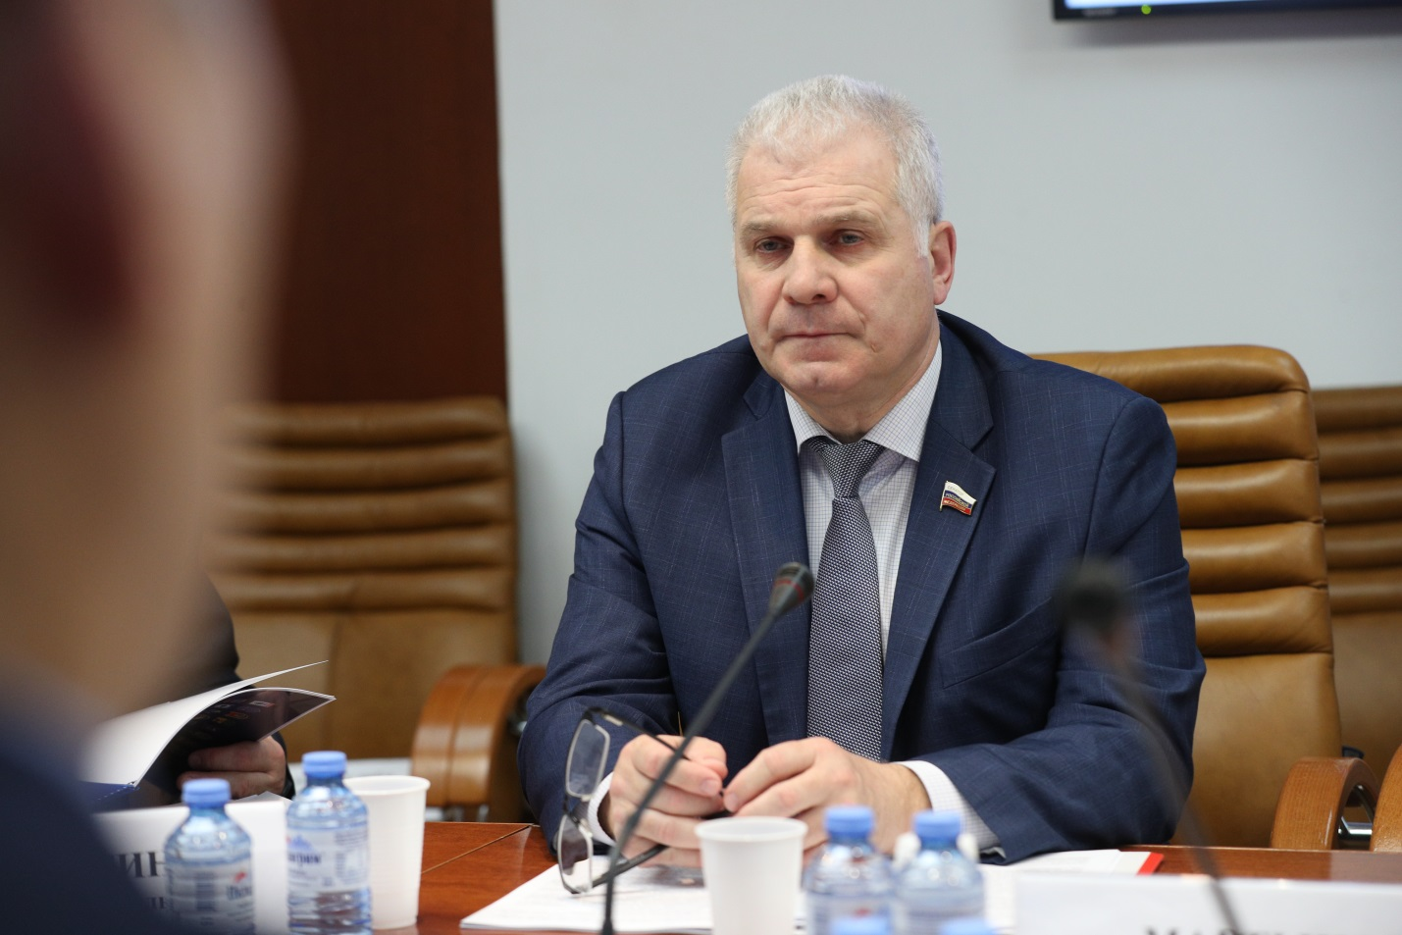
26 января, 9 февраля, 1 июня, 1 декабря 2021 года принял участие
в совещаниях Комитета по мониторингу ипотечного кредитования военнослужащих в рамках выполнения постановления Совета Федерации от 28 марта 2018 года № 91-СФ "О состоянии и проблемах накопительно-ипотечной системы кредитования военнослужащих".
По результатам совещаний совместно с экспертами и представителями заинтересованных федеральных органов исполнительной власти подготовлены и внесены изменения в законодательство о накопительно-ипотечной системе, закрепляющие права, как военнослужащих, так и членов их семей;
достигнуто снижение процентных ставок кредитных организаций, участвующих в НИС, улучшена динамика организации погашения прогнозных остатков по кредитам, выданным военнослужащим ранее 2018 года.
Совместно с ФГКУ "Росвоенипотека" разработана и сопровождается законодательная инициатива, предусматривающая внесение изменений в Федеральный закон от 20 августа 2004 года № 117-ФЗ "О накопительно-ипотечной системе жилищного обеспечения военнослужащих".
В рамках рабочей группы по мониторингу реализации накопительно-ипотечной системы, прорабатываются организационные, финансово-экономические и технические аспекты включения в НИС отдельных категорий сотрудников заинтересованных силовых ведомств.
В 2022 году мониторинг реализации накопительно-ипотечной системы жилищного обеспечения военнослужащих будет продолжен.
III. Обеспечение работы консультативных органов при Комитете Совета Федерации по обороне и безопасности
13 апреля 2021 года провел заседание Секции на тему "Мониторинг практики применения Федерального закона от 29 декабря 2012 года № 275-ФЗ "О государственном оборонном заказе".
По итогам заседания участниками прияты рекомендации, которые решением Комитета направлены для реализации в заинтересованные органы исполнительной власти и интегрированные структуры ОПК.
2 июня 2021 года провел заседание Секции на тему "Состояние, проблемы, пути совершенствования законодательства о контрактной системе в сфере закупок товаров, работ, услуг для обеспечения государственных, муниципальных нужд и о закупках товаров, работ, услуг отдельными видами юридических лиц".
На рассмотрение выносились вопросы, связанные практикой применения Федерального закона от 5 апреля 2013 года № 44-ФЗ "О контрактной системе в сфере закупок товаров, работ, услуг для обеспечения государственных и муниципальных нужд" и Федерального закона от 18 июля 2011 года № 223-ФЗ "О закупках товаров, работ, услуг отдельными видами юридических лиц".
При подготовке к заседанию Секции была запрошена информация по ряду направлений, связанных с закупочной деятельностью. С анализом поступивших предложений выступил заместитель руководителя Секции Верник П.А.
С докладом "О позиции Минфина России по упрощению и оптимизации порядка осуществления закупочной деятельности на примере проекта федерального закона № 1100997-7" выступила директор Департамента бюджетной политики в сфере контрактной системы Министерства финансов Российской Федерации Демидова Т.П.
Принятые рекомендации отразили позицию Комитета по обсуждаемым вопросам и были поддержаны участниками заседания.
1 декабря 2021 года провел заседание Секции на тему: "О состоянии и направлениях совершенствования законодательства по вопросам защиты (поддержки) отечественных товаропроизводителей и промышленной продукции, произведенной на территории Российской Федерации".
По итогам мероприятия приняты и направлены в заинтересованные органы и организации соответствующие рекомендации.
IV. Прочие итоги деятельности подкомитета по военно-промышленной политике и бюджету.
Подкомитетом в течение 2021 года рассмотрено более 80 обращений юридических и физических лиц по вопросам военно-промышленной политики и бюджета.
По итогам проведенных мероприятий подготовлено и размещено
в средствах массовой информации две публикации по тематике военно-промышленной политики и бюджета (журнал "Электроника: наука, технологии, бизнес".
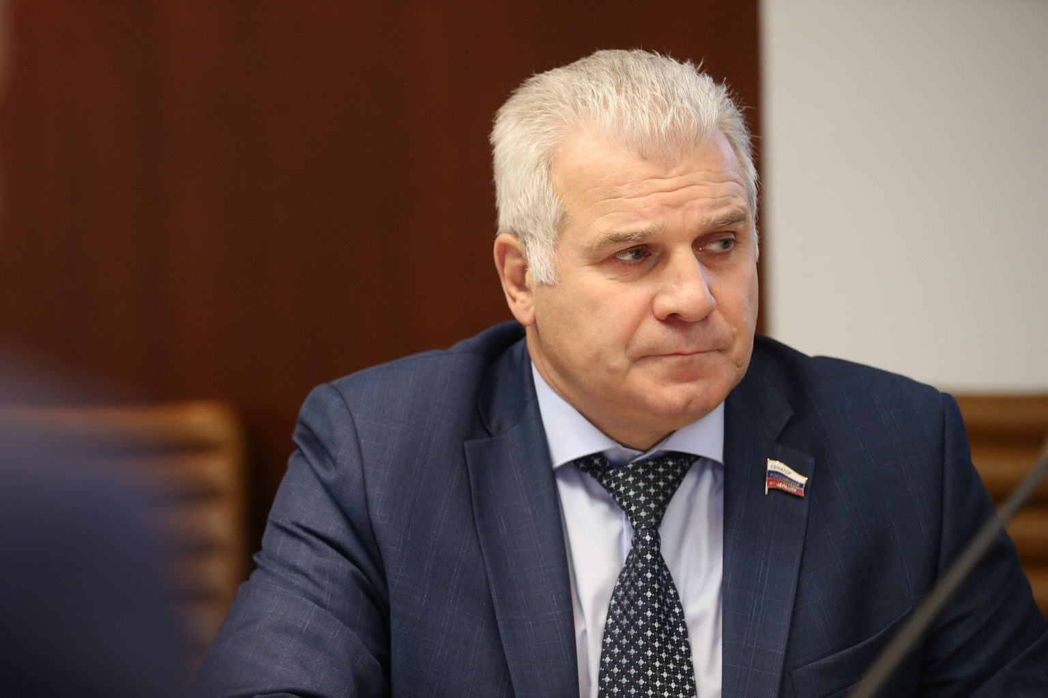
Выводы и предложения
В целом система законодательного обеспечения деятельности оборонно-промышленного комплекса к настоящему моменту сформирована и успешно функционирует.
Условия, в которых приходится работать производителям продукции военного назначения, весьма динамичны и меняются в зависимости от внутренних потребностей государства и внешнеполитической обстановки. В данной связи на первый план субъектов законодательной инициативы выступает необходимость оперативно корректировать правовое поле деятельности ОПК в целях создания наиболее выгодных условий производства вооружения, военной и специальной техники, как для обеспечения обороноспособности Российской Федерации, так и для экспорта в рамках военно-технического сотрудничества с иностранными государствами.
В 2021 году подкомитет эффективно взаимодействовал с Правительством Российской Федерации, Военно-промышленной комиссией Российской Федерации, экспертным сообществом, руководителями и главными конструкторами предприятий оборонно-промышленного комплекса. Значительная часть предложений по совершенствованию законодательства в сфере ГОЗ включена в план законопроектной работы Правительства РФ на 2021 – 2022 годы.
В 2022 году целесообразно продолжить совершенствование нормативной правовой базы в области обеспечения деятельности оборонно-промышленного комплекса по следующим направлениям:
- развитие научно-технического потенциала для разработки принципиально новых образцов вооружения, военной и специальной техники;
- создание условий для ускоренного технологического развития оборонно-промышленного комплекса;
- комплексная модернизация, реконструкция и техническое перевооружение организаций оборонно-промышленного комплекса;
- принятие мер по обеспечению качества и снижению себестоимости выпускаемой продукции, совершенствованию системы ценообразования на продукцию по государственному оборонному заказу;
- совершенствование режима использования отдельного счета при выполнении государственных контрактов по государственному оборонному заказу;
- расширение выпуска конкурентоспособной наукоемкой
и высокотехнологичной продукции гражданского и двойного назначения;
- совершенствование системы подготовки и переподготовки кадров для оборонно-промышленного комплекса и смежных производств.
В целях содействия законодательной деятельности Совета Федерации и развития молодёжного парламентаризма в Российской Федерации принимал активное участие в совместном заседании Комитета Совета Федерации по обороне и безопасности с Палатой молодых законодателей по теме: "О взаимодействии промышленных предприятий и вузов по вопросу кадрового обеспечения, профориентации и разработки наукоемких технологий для оборонно-промышленного комплекса" и подчеркнул, что университеты Марий Эл, в частности ФГБОУ ВО "Поволжский государственный технологический университет" (ВОЛГОТЕХ), играют важную роль в подготовке кадров для ОПК. Эта ключевая отрасль обеспечивает безопасность государства и оказывает влияние на модернизацию промышленности страны.
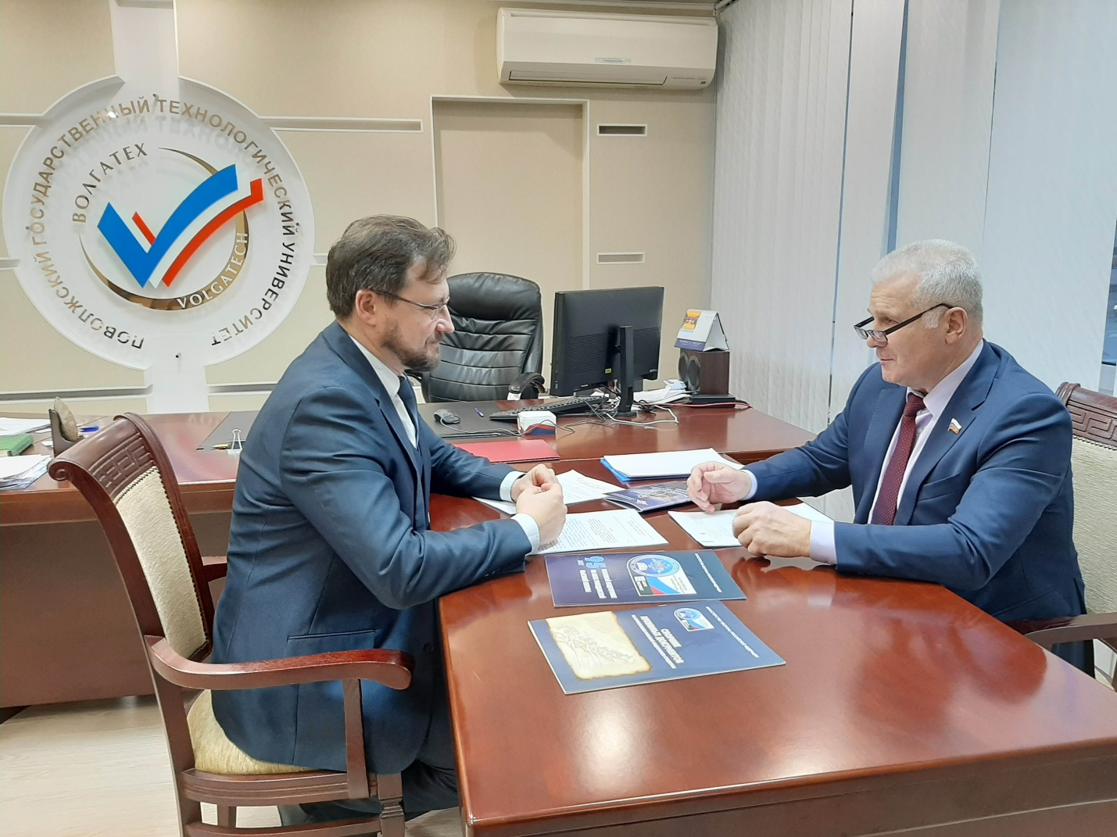
По результатам совместного заседания в г. Йошкар-Оле провел встречу со студенческим активом Поволжского государственного технологического университета (Волготеха), где как раз и обсуждались вопросы трудоустройства молодёжи и перспективы развития программы "Новые кадры оборонно-промышленного комплекса". Университетом создан ряд учебно-научно-производственных подразделений на оборонных предприятиях, в том числе и на базе ОАО "Марийский машиностроительный завод", выполняющего не только гособоронзаказ, но и создающего технику для гражданского применения. В рамках реализации программы "Новые кадры для ОПК" созданы Центр радиолокационных систем и комплексов, филиалы кафедр "Машиностроения и материаловедения", "Радиотехники
и связи", "Информационной безопасности". Подготовлено более 720 обучающихся, которые трудоустроены на предприятиях оборонно-промышленного комплекса России. За пределами Республики Марий Эл университет осуществляет тесное взаимодействие по подготовке кадров
с такими предприятиями, как Российский федеральный ядерный центр – ВНИИЭФ 9 г. Саров), Российский федеральный ядерный центр – ВНИИТФ (г. Снежинск), ФГУП "Октябрь" 9 г. Каменск-Уральский), ГУП "УПКБ "Деталь" (г. Каменск-Уральский), ПАО "КАМАЗ", НПК "Уралвагонзавод", "Казанский авиационный завод им. С.П. Горбунова и т.д. Это успешный пример взаимодействия и сотрудничества вузов и оборонных предприятий.
27 мая 2021 года принимал участие в парламентских слушаниях на тему "Актуальные вопросы координации социально-экономического развития муниципальных образований в рамках агломераций"
В декабре принял участие в Совещании членов трехсторонней комиссии по вопросам межбюджетных отношений от Совета Федерации и Совещании в Правительстве Российской Федерации членов трехсторонней комиссии по вопросам межбюджетных отношений от Совета Федерации, Государственной Думы РФ, Правительства РФ, где рассматривался в том числе и вопрос распределения межбюджетных трансфертов в целях софинансирования расходных обязательств субъектов РФ, возникающих при осуществлении дорожной деятельности, в рамках федерального проекта "Содействие развитию автомобильных дорог регионального, межмуниципального и местного значения" государственной программы РФ "Развитие транспортной системы" бюджетам субъектов РФ на
2022−2023 годы.
При активном участии и поддержке сохранились трансферты Республике Марий Эл в размере 366 448,1 тыс. рублей (которые были предусмотрены в проекте, но предполагалось их исключение)
Поддержаны дотации бюджету Республики Марий Эл в объеме 96 144,6 тыс. рублей на поддержку мер по обеспечению сбалансированности бюджета на 2021 год.

4. Представительная деятельность

Развитие Республики Марий Эл и улучшение качества жизни ее населения – главная задача работы сенатора РФ, представителя от законодательного (представительного) органа государственной власти Республики Марий Эл, реализация которой строится по целому ряду направлений: совершенствование федерального законодательства, взаимодействие с органами исполнительной власти и правоохранительными органами, как на федеральном, так и на региональном уровнях, а также тесная работа с органами местного самоуправления, общественными организациями и жителями Республики Марий Эл.
В течение 2021 года работа в Республике Марий Эл строилась исходя из плана работы Совета Федерации (пленарных заседаний, заседаний Комитета Совета Федерации по обороне и безопасности и других мероприятий).
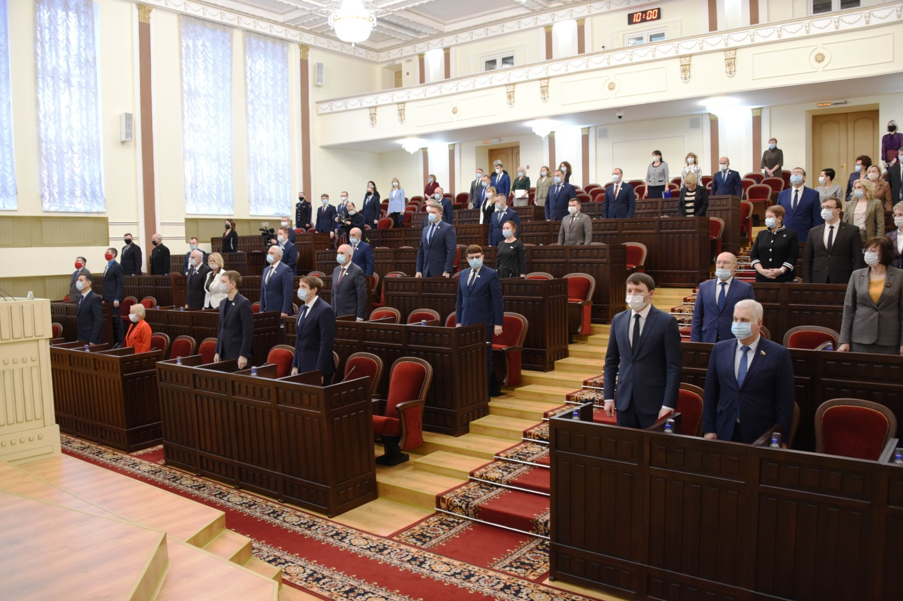
За отчетный период принял участие в сессиях Государственного Собрания и заседаниях, совещаниях Правительства Республики Марий Эл. Кроме того, посещал районы республики, где проводил рабочие встречи с представителями муниципальных органов власти, руководителями и сотрудниками предприятий, учреждений и организаций, командованием, личным составом 14-й Киевско-Житомирской ордена Кутузова ракетной дивизии РВСН, УФСБ России по Республике Марий Эл, а также с жителями региона.
Во время визитов особое внимание уделено предприятиям оборонно-промышленного комплекса республики. Проведена работа с крупнейшими предприятиями оборонно-промышленного комплекса региона – АО "Марийский машиностроительный завод", АО "Завод полупроводниковых приборов", Компания "Технотех".
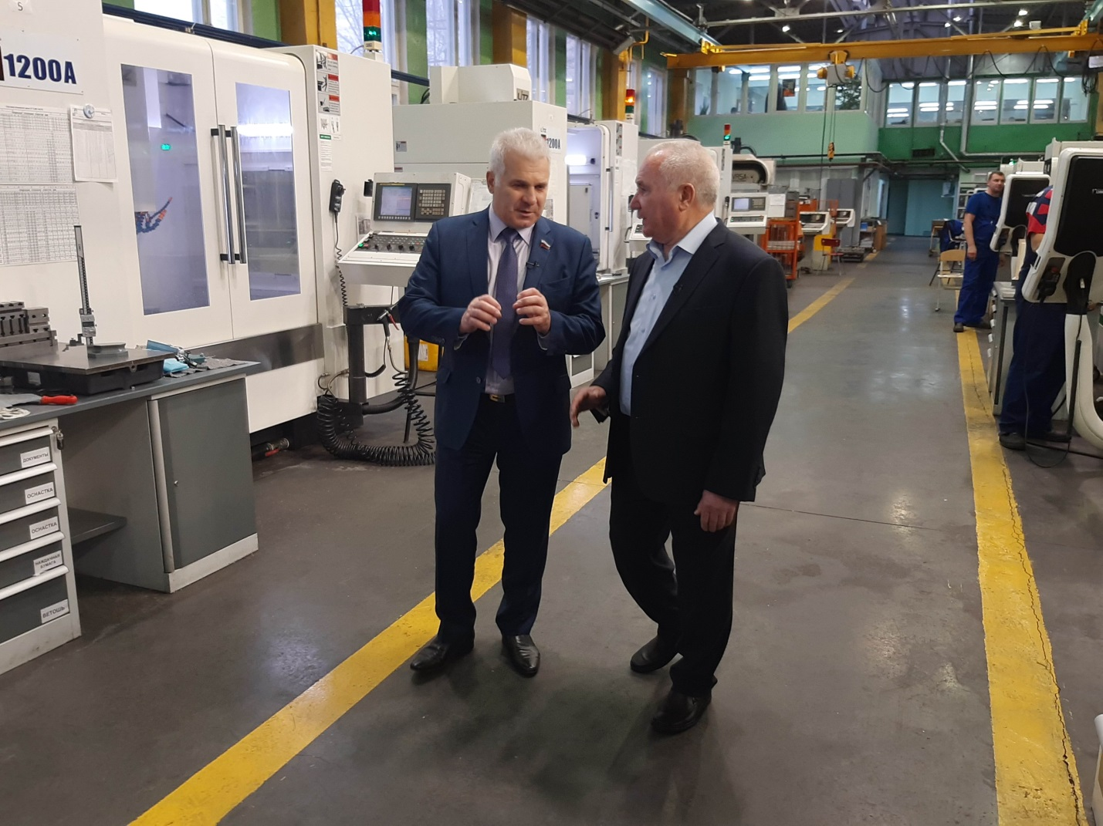
Во время встреч с руководством предприятий ОПК обсуждались актуальные проблемы и вопросы, стоящие перед оборонной промышленностью.
Несмотря на сложную эпидемиологическую обстановку в 2021 году принял участие в следующих мероприятиях.
В январе поздравил Сернурский район со 100-летием. По этому знаковому поводу в Сернуре прошло торжественное собрание актива района. Датой рождения района считается 15 января 1921 года, когда был создан Сернурский кантон, как тогда назывались районы. Сегодня, столетие спустя, на сернурской земле, уже в Республике Марий Эл в мире и согласии проживают представители 22 национальностей.
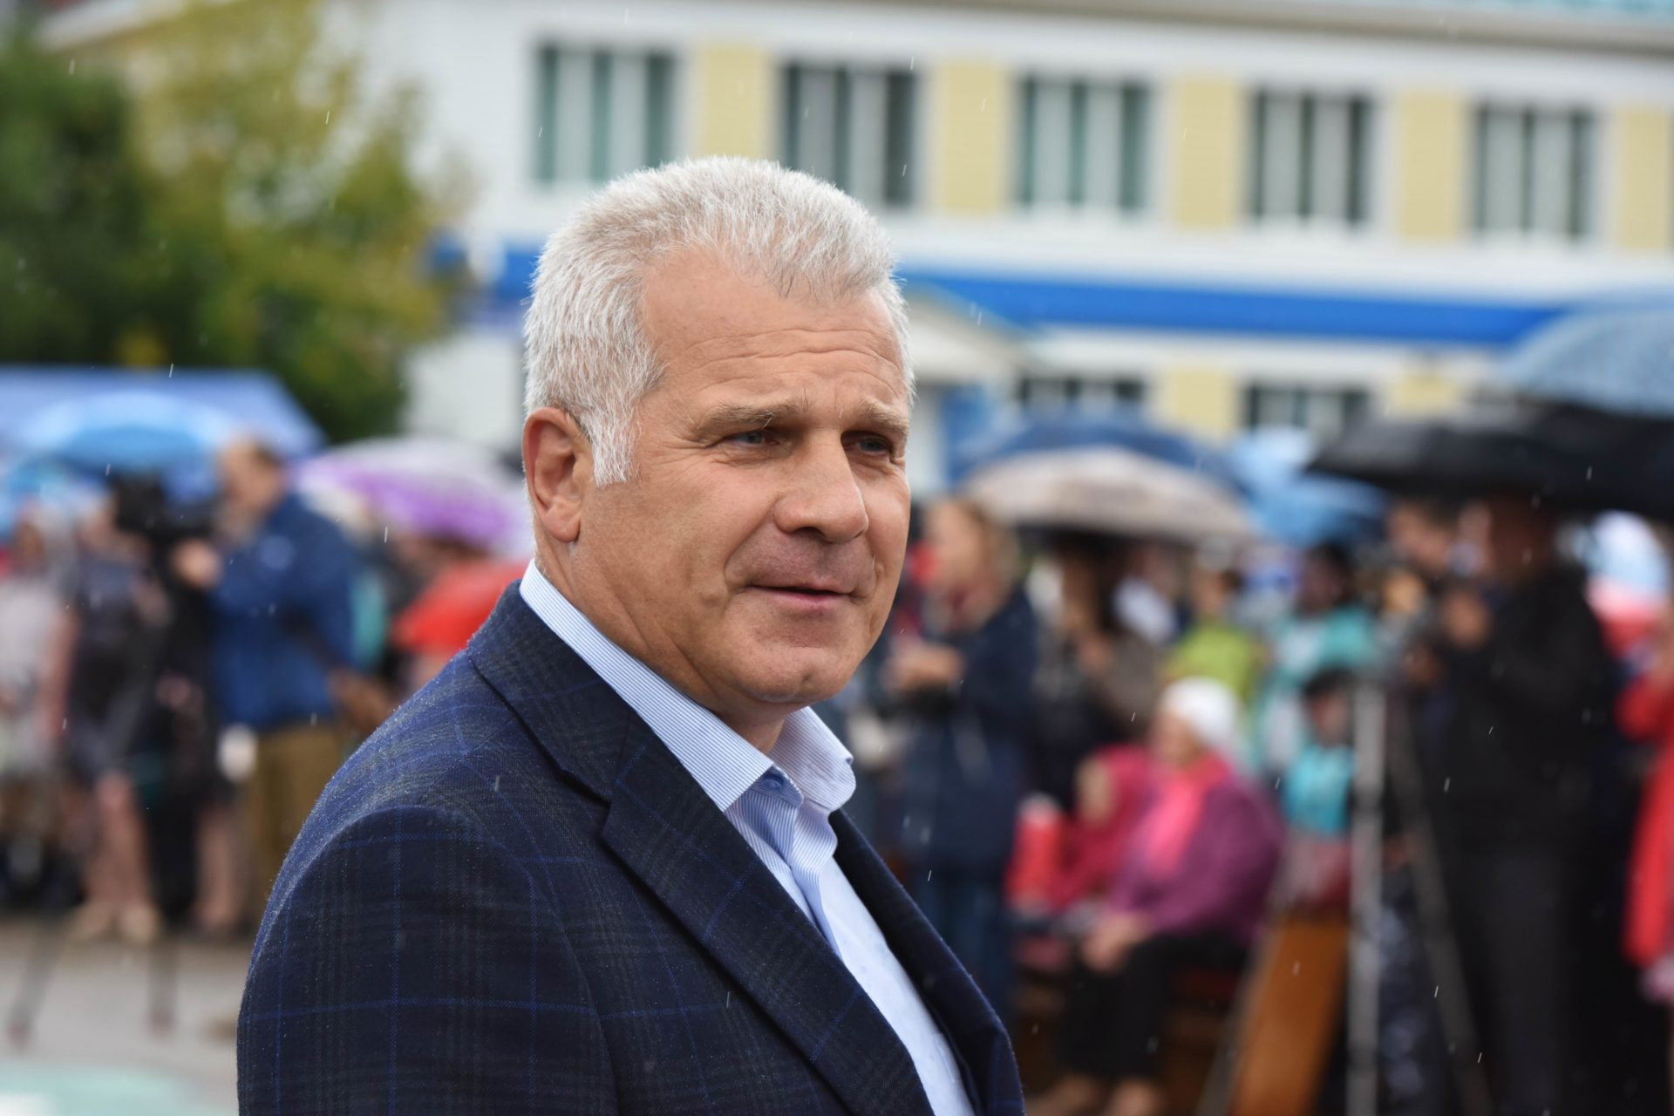
17 февраля посетил крупнейшее предприятие Марий Эл – АО «Марийский машиностроительный завод». На заводе работают десятки трудовых династий, из поколения в поколение передаются традиции предприятия. Налоговые отчисления завода составляют существенный объем бюджета региона. Сенаторский корпус выстраивает систему приоритетной поддержки стратегически важной для страны оборонной отрасли.
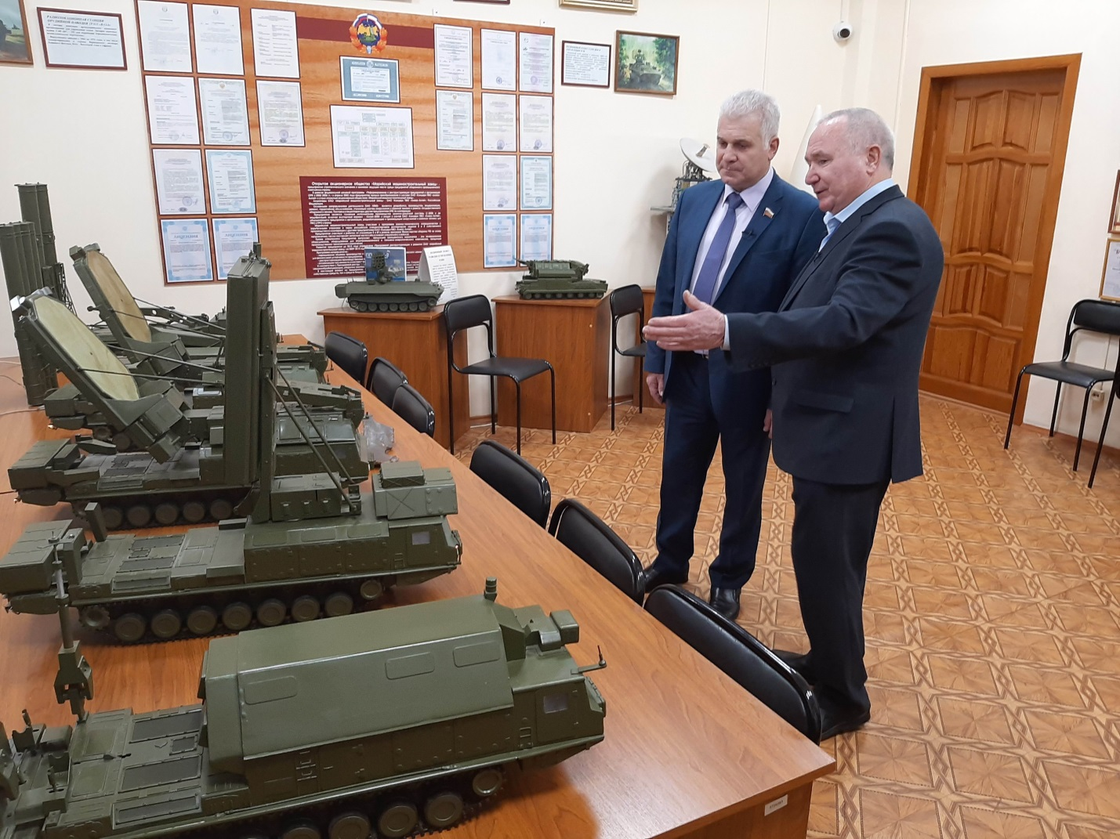
23 февраля побывал в составе делегации Правительства в Йошкар-Олинской ракетной дивизии и поздравил бойцов с Днем Защитника Отечества. Вручил Благодарственные письма за высокие результаты
в службе лучшим представителям важной профессии. В тот же день Глава Марий Эл Александр Евстифеев, совместно с сенаторами от Республики Марий Эл возложили цветы к монументу Воинской Славы и Вечному огню
в Йошкар-Оле и почтили память воинов, погибших за независимость Отечества.
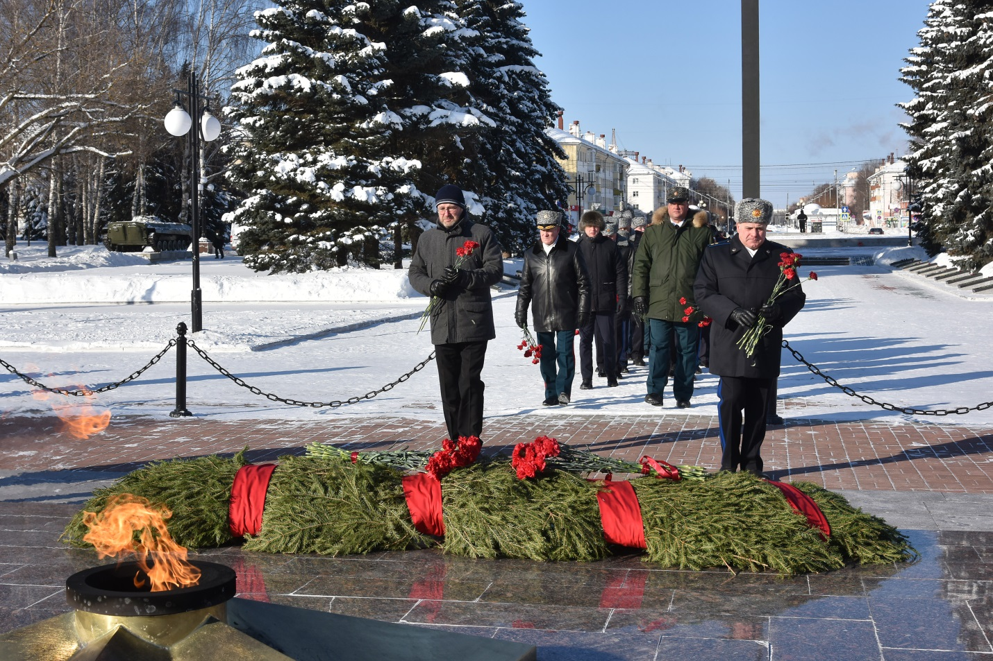
24 февраля побывал в Сернурском районе. Принял участие в сессии районного собрания и вместе с депутатом Госсобрания Владимиром Кожановым провёл прием граждан. На сессии депутатского корпуса подвели итоги социально-экономического развития района в минувшем году. Было отмечено, что, несмотря на пандемию, Сернурский край имеет положительную динамику развития.
В марте побывал на йошкар-олинском предприятии «Технотех».
С директором компании Дмитрием Семеновым обсудил перспективы развития производства радиоэлектроники завода и отрасли. Компания из Марий Эл является одним из лидеров в сфере производства радиоэлектроники.
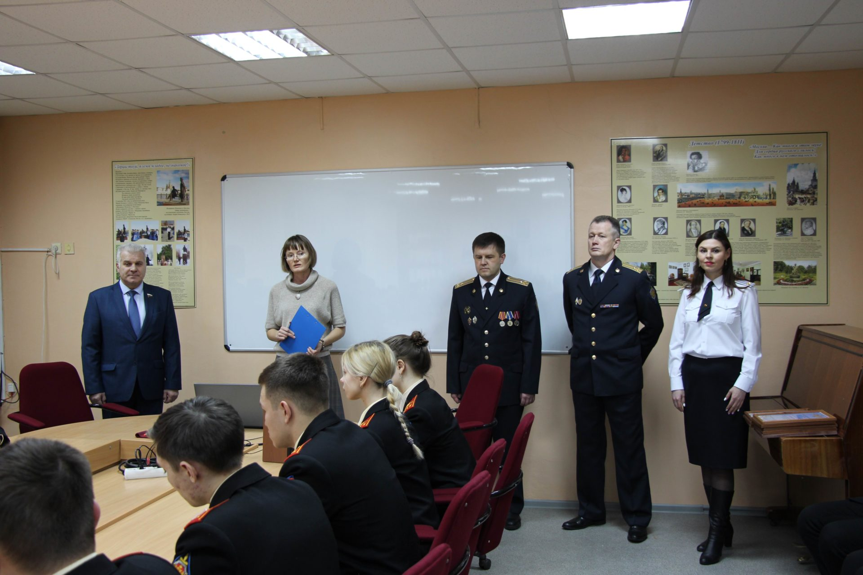
Также в марте прошла встреча с кадетами и старшеклассниками Йошкар-Олинской гимназии № 4 имени А.С. Пушкина. К ребятам пришли также сотрудники Управления ФСБ по республике, ведь кадетский корпус гимназии с этим ведомством связывает тесное сотрудничество. Учащиеся
с гордостью носят шевроны ФСБ, чувствуя, что они причастны к органам безопасности России. Позднее принял участие в торжественный мероприятиях, посвященных 100-летию со дня образования органов безопасности в Марий Эл.
На реставрацию старинного храма Пресвятой Троицы в селе Илеть Параньгинского района в Марий Эл при личном участии сенатора из федерального бюджета направлено 23 млн рублей. Это пятиглавая церковь
с колокольней, построенная в 1866−1887 годах. Жители Илети, болеющие душой за храм, который в советские годы был закрыт, начали восстанавливать здание. Церковь включили в единый госреестр объектов культурного наследия. В 2021 году из федерального бюджета по госпрограмме «Развитие культуры и туризма» выделила средства на восстановление храма. Неоднократно бывал на объекте.
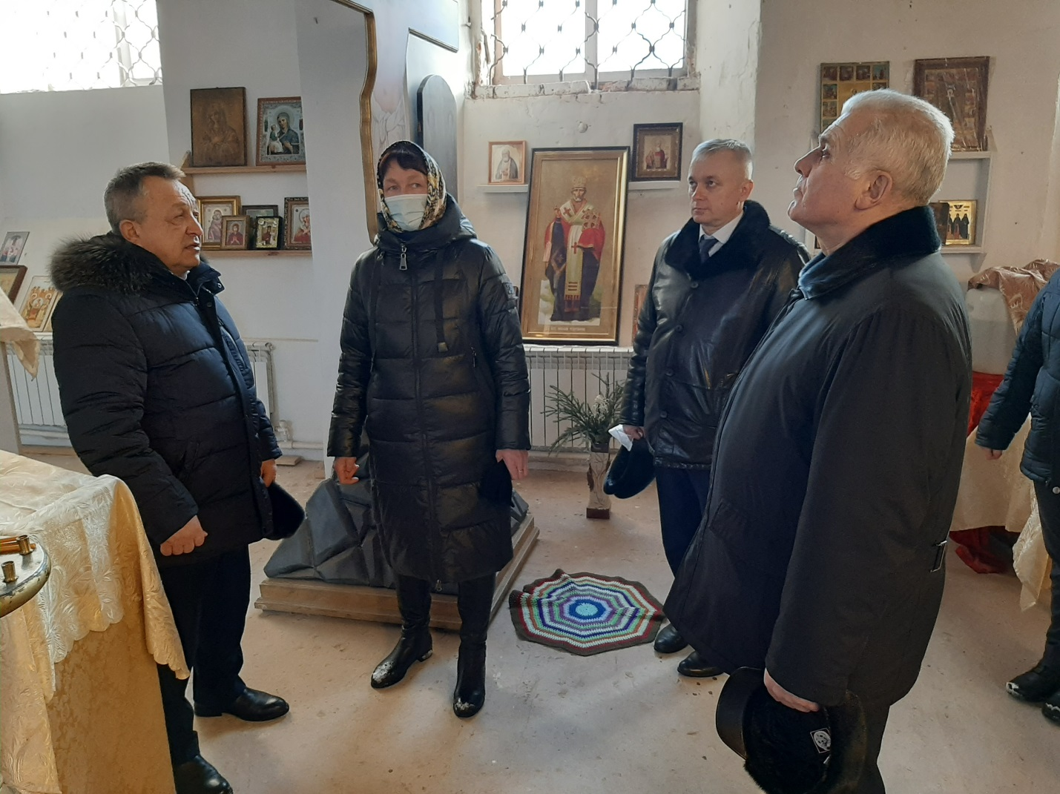
В апреле совместно с Главой Марий Эл Александром Евстифеевым, сенатором Константином Косачёвым принял участие в открытии памятника пожарным и спасателям в Йошкар-Оле. Создание достойных условий
и службы, обеспечение противопожарной и аварийно-спасительной техникой находится в сфере постоянного внимания федеральной и региональной властей.
В апреле побывал в Параньгинском районе. В ходе визита осмотрел строительную площадку, где предполагается возвести ФОК. Физкультурно-оздоровительный комплекс начали строить еще в 2011 году, но уже в 2012-м стройку «заморозили». Вопрос о продолжении строительства важного объекта позже обсудил и на встрече с министром молодежной политики, спорта и туризма Марий Эл Лидией Батюковой.
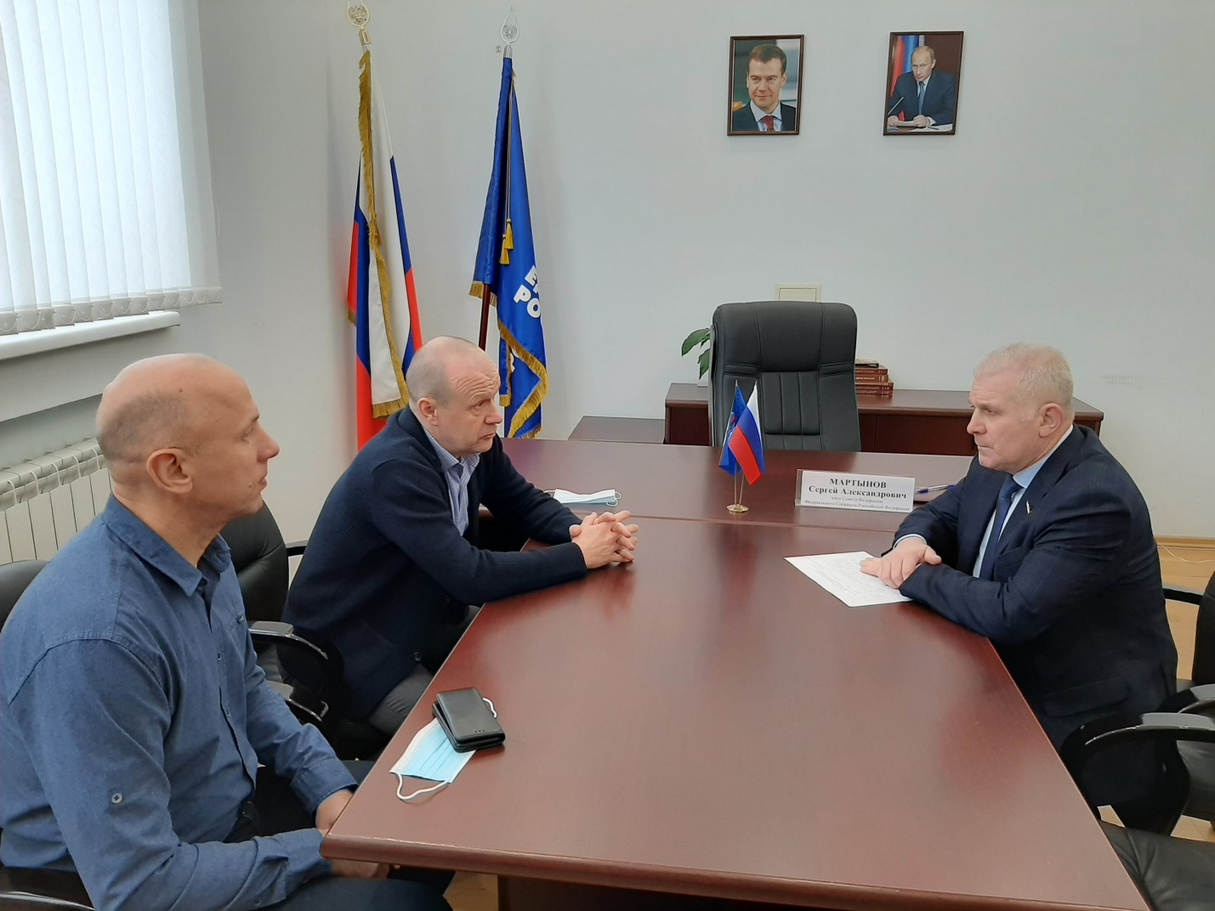
Также в апреле направлено на имя Заместителя Председателя Правительства Российской Федерации Дмитрия Чернышенко обращение
с просьбой оказать содействие инженерам конструкторского бюро «Спецстройинвест». Специалисты «Спецстройинвест» ведут разработку новой инновационной технологии ремонта трубопроводов.
28 апреля в марийской столице широкому читательскому кругу было презентовано уникальное издание, Книга Памяти «Вернуться из плена».
В книге увековечены имена около 1400 воинов Марийской АССР, погибших в немецком, финском и румынском плену в 1941−1945 годах. Их имена были установлены во время непростой поисковой работы. По словам руководителя поискового отряда «Демос» Дмитрия Шипунова, работа над текстами шла около полугода. Сенатор, побывавший на презентации, отметил важность этой деятельности.
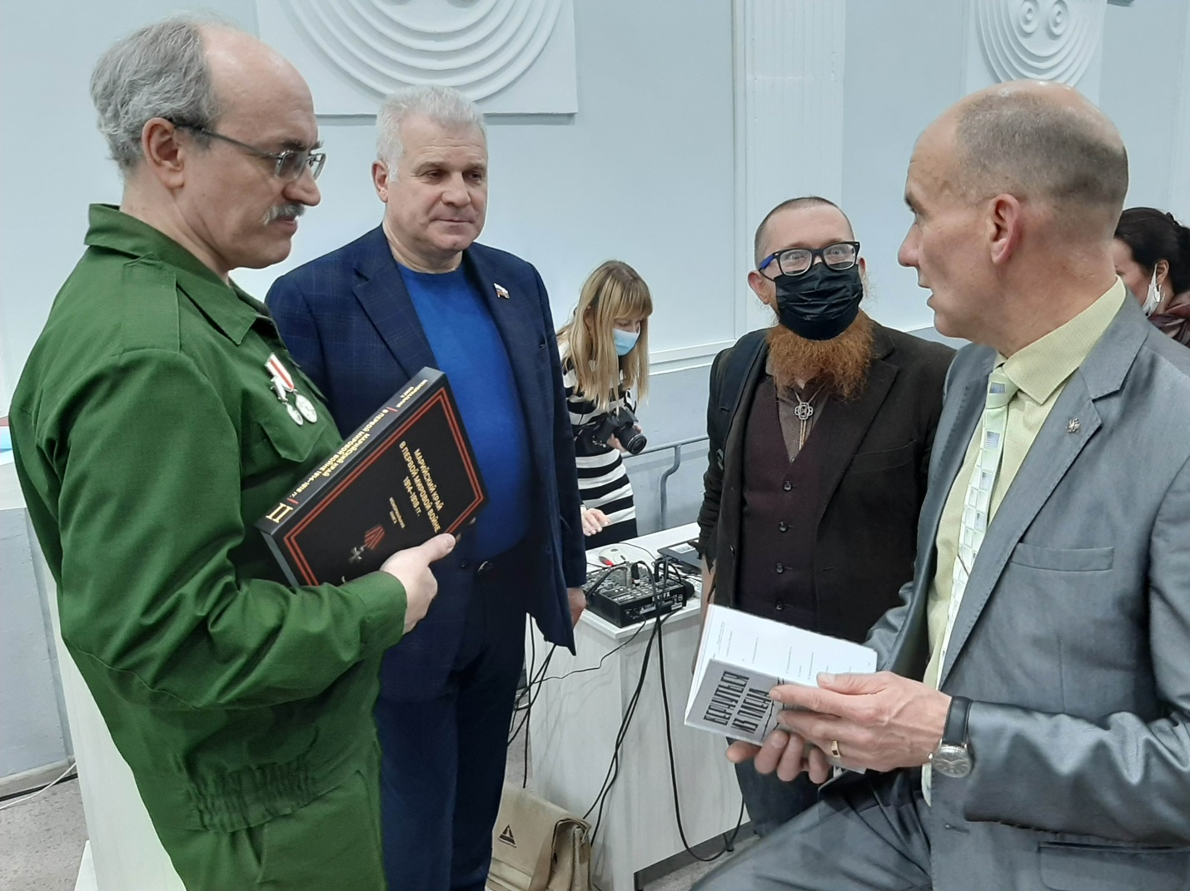
30 апреля посетил один из крупнейших спортивных объектов
Марий Эл – легкоатлетический манеж Арена «Марий Эл», отметив высокий уровень спортивного объекта. В стенах современного сооружения проводятся спортивные состязания. Так, накануне здесь завершилась Спартакиада молодежи допризывного возраста, более 140 юношей состязались за звание лучшего. Принял участие в награждении победителей.
В день Победы поздравил ветеранов Великой Отечественной войны, которые живут в марийской республике с Великой Победой. Для пожилых людей очень важно человеческое внимание, особенно это актуально теперь, когда старшее поколение находится на самоизлоляции. В канун священного праздника вместе с Главой Марий Эл А.А. Евстифеевым возложил цветы к монументу Воинской Славы и Вечному огню в Йошкар-Оле.
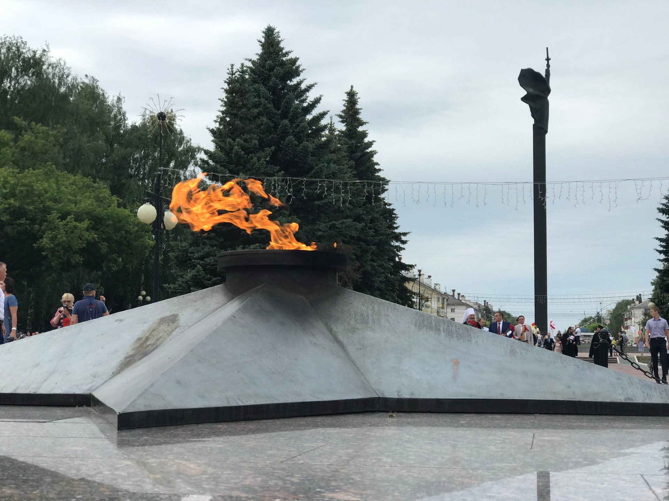
В мае в Марийском республиканском колледже культуры и искусств на подведении итогов учебного года свои успехи продемонстрировали коллективы колледжа на большой сцене в рамках отчетного концерта. Отмечено, что в колледже появляются актуальные программы обучения, вводятся новые дисциплины. При этом с поисками нового сохраняются
и развиваются педагогические и творческие традиции.
С 26 мая в Марий Эл открылась Летняя школа добровольцев, которую неоднократно посещал в течение года. Школа начала свою работу на базе центра военно-патриотического воспитания «Авангард». Здесь, в поселке Куяр, в течение нескольких дней проходили тренинги и мастер-классы, лекции. Школа добровольцев станет для молодых людей полезным опытом и началом пути во взрослую жизнь.
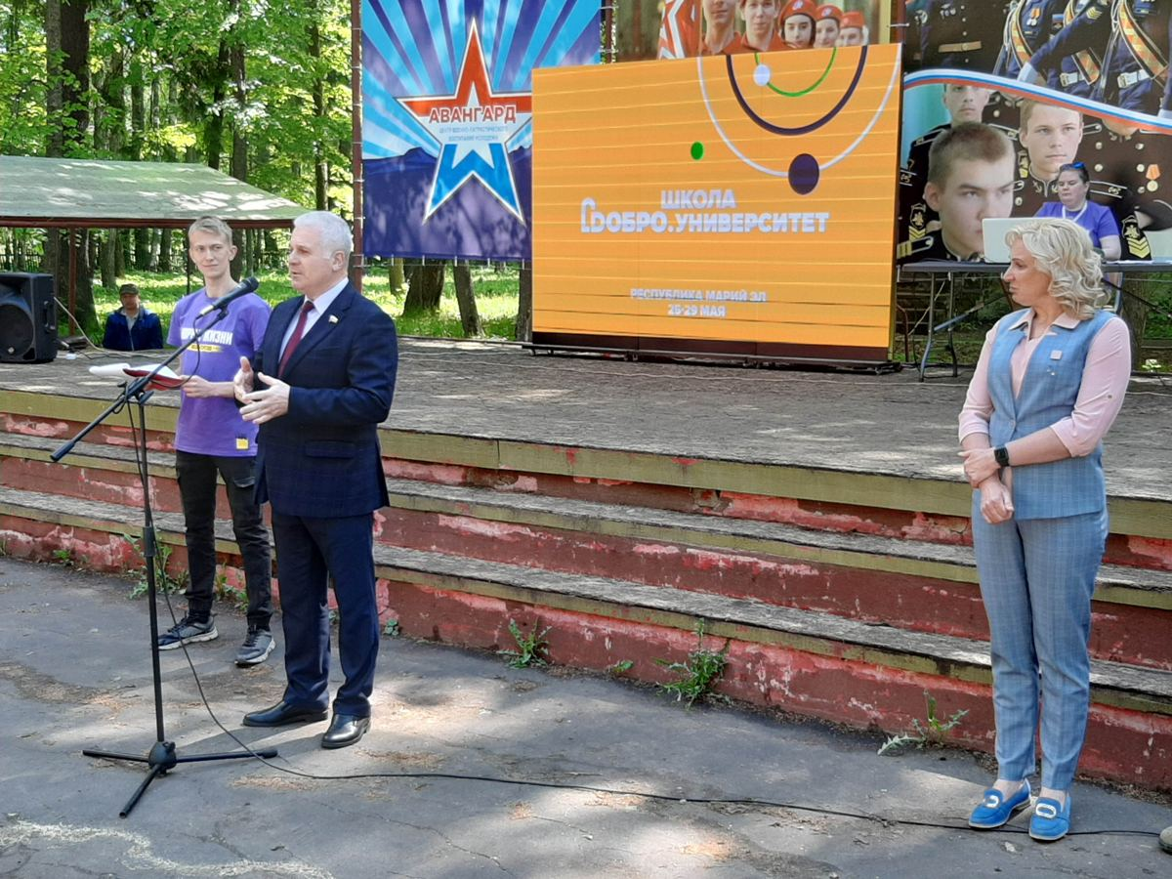
В июне посетил стадион «Дружба» в Йошкар-Оле, обсудив с министром молодежной политики, спорта и туризма республики Лидией Батюковой качество спортивной инфраструктуры региона и планы по ее развитию. Оценил высокое качество спортивной инфраструктуры в регионе. Отметил, что Марий Эл делает уверенные шаги по модернизации сферы спорта и физической культуры. Новые спортивные центры становятся центрами притяжения жителей, позволяя популяризировать здоровый образ жизни.
В канун 80-летия начала Великой Отечественной войны, самой кровопролитной войны человечества, осмотрел в Йошкар-Оле новую экспозицию Музея истории православия. Здесь открылась выставка «Крест под шинелью», повествующая о верующих марийского края на фронтах Великой Отечественной. Призвал помнить о беспримерном подвиге наших дедов.
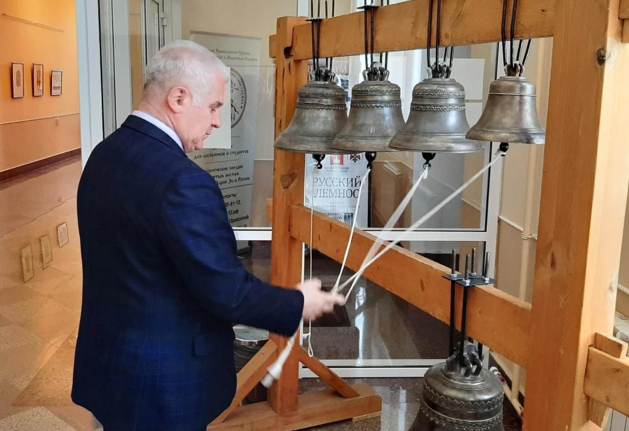
20 июня совместно с Главой Марий Эл Александром Евстифеевым совершил рабочую поездку по региону. Осмотрели ряд строящихся объектов в Козьмодемьянске и Юрино. Так, в Козьмодемьянске посетили стадион «Юбилейный», который реконструируется в рамках федеральной программы «Развитие физической культуры и спорта в РФ». Минстрой РФ также поддержал проект «Козьмодемьянск – живой музей истории, экологии
и традиционной культуры»: предполагается благоустроить площадь Карла Маркса, Центральный парк.
Насыщенной оказалась и рабочая поездка в Юринский район. Здесь осмотрели ход строительства паромной переправы пос. Юрино – пос. Сумки, имеющей особое значение для жителей района. Место для причала оборудовано, завершается благоустройство, проводится берегоукрепление. Состоялось также долгожданное для жителей Юринского района событие – открытие стадиона.
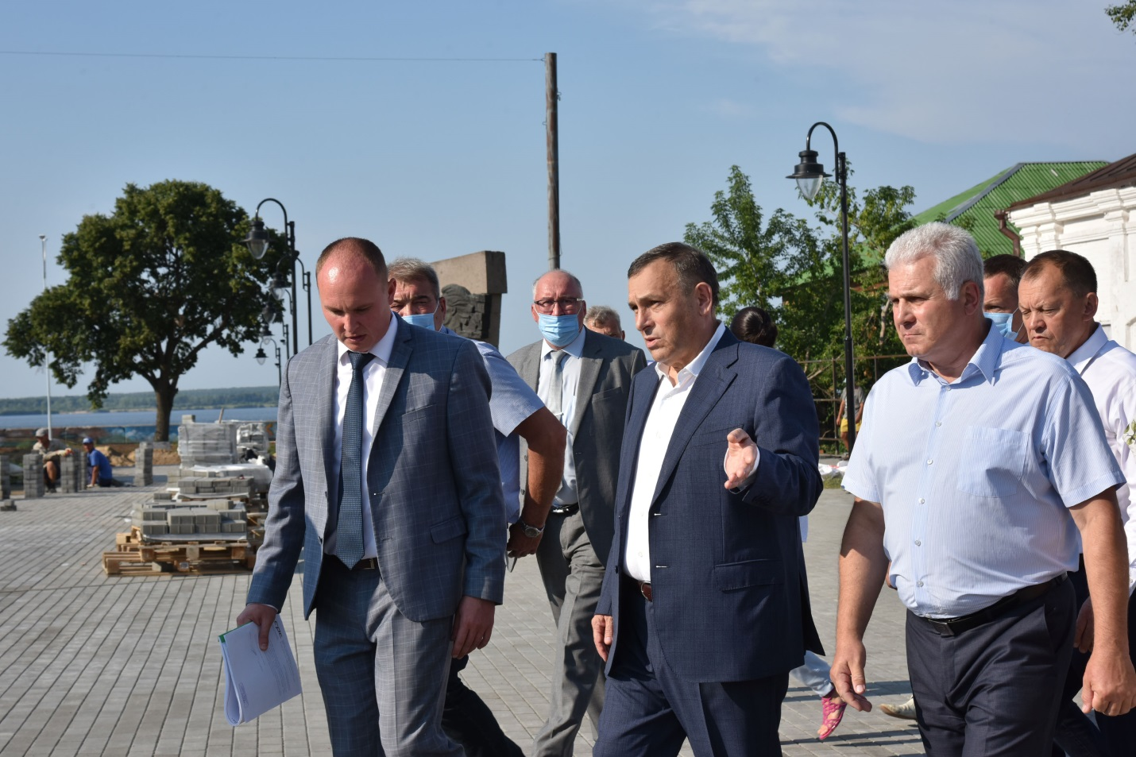
1 июля в Йошкар-Оле состоялась очередная сессия Госсобрания Марий Эл, в которой также принял участие. Депутаты рассмотрели 11 вопросов, многие из которых касались изменений в законы региона. Очень важно, что депутаты внимательно следят за новациями в федеральном законодательстве и оперативно вносят поправки в региональные нормативно-правовые акты. Так, был скорректирован закон о противодействии коррупции.
В июле побывал в региональном отделении ДОСААФ в Йошкар-Оле. Принял участие в Уроке мужества для курсантов городского технического центра ДОСААФ России. Республике удалось сохранить многолетние традиции ДОСААФ, созданной еще в 20-х годах прошлого века. Организация по-прежнему занимается подготовкой молодых людей к прохождению срочной службы, обеспечивая физическое и моральное воспитание молодого поколения россиян.
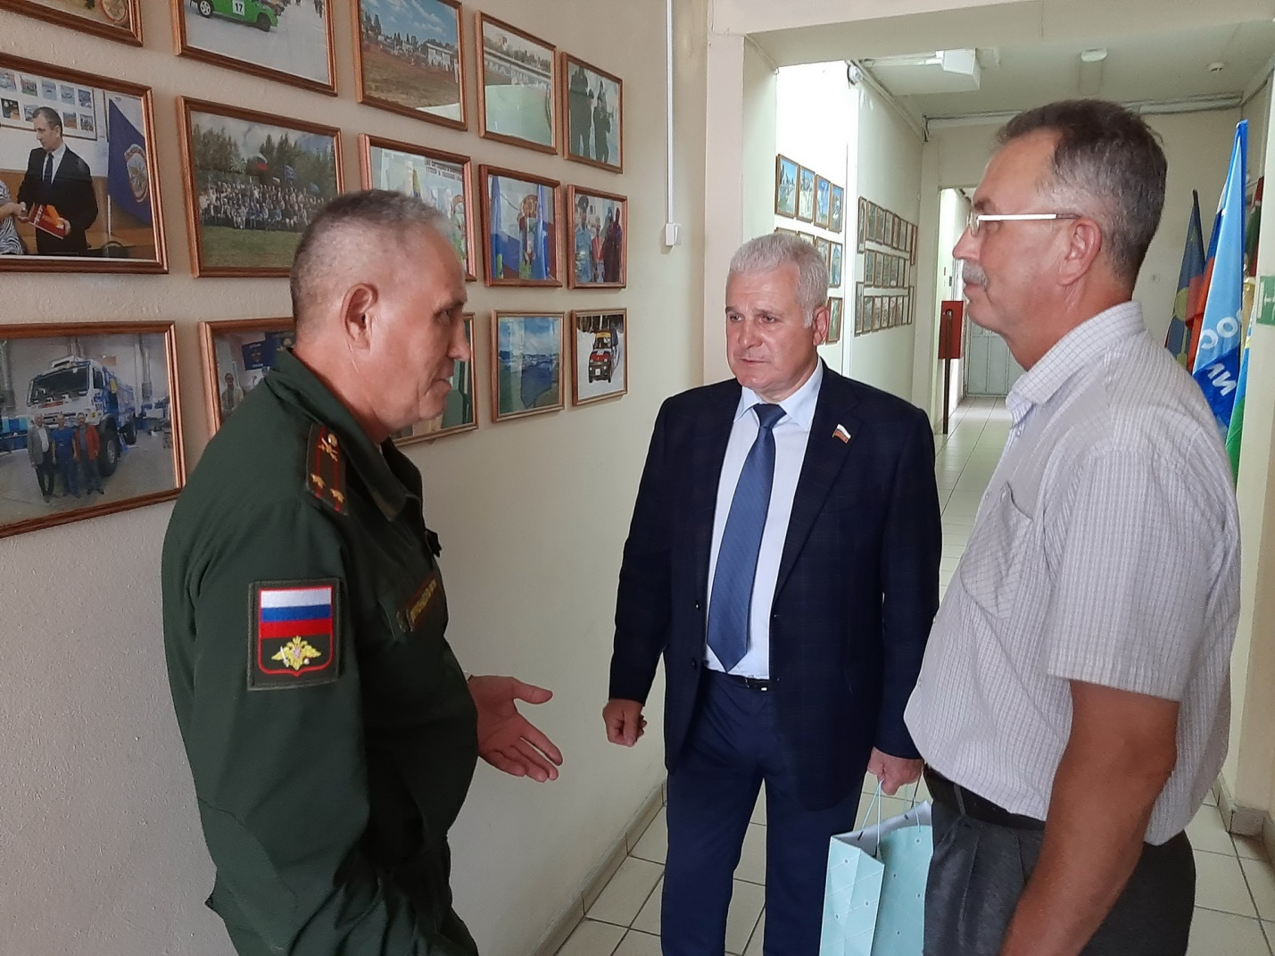
В июле встретился с министром образования и науки Марий Эл Натальей Адамовой. Отметил, что марийская республика показала в этом году убедительные результаты на ЕГЭ. Так, в ходе обязательного ЕГЭ по русскому языку школьники региона получили средний балл 71,33, это на уровне «хорошо» в прежней системе оценок. При этом пандемия
и дистанционное обучение не повлияли негативно на результаты экзаменов. Учителя справляются с вызовами времени.
4 августа в ходе своего рабочего визита в Марий Эл побывал
в МарНИИЯЛИ, где состоялась встреча с директором института Евгением Кузьминым. Обсудили вопросы грантовой и издательской деятельности института, обеспеченности научными кадрами.
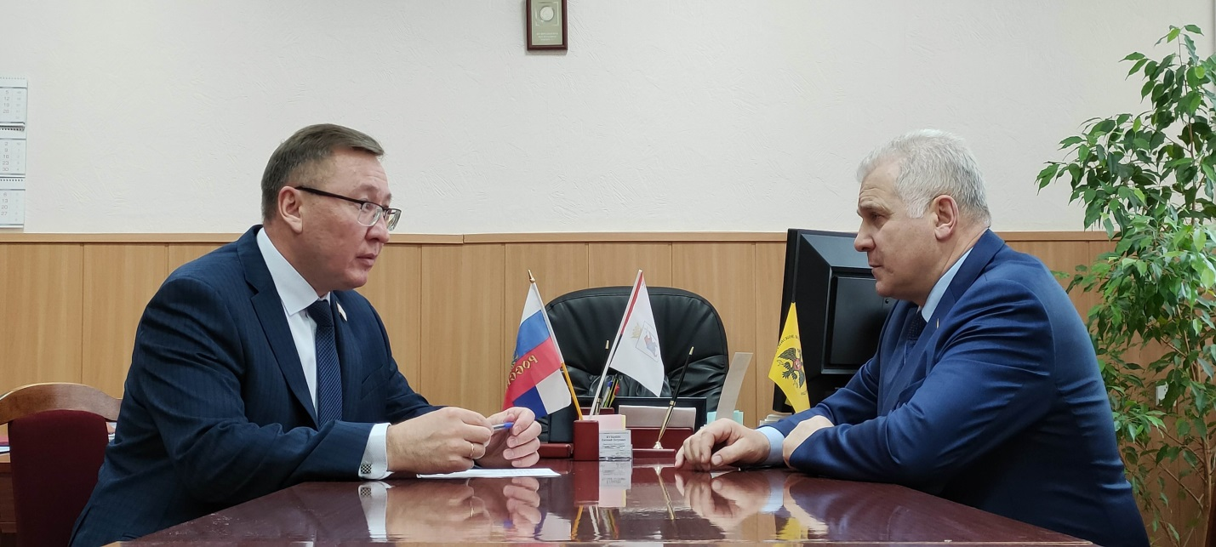
Также посетил в Йошкар-Оле республиканский штаб патриотического движения «Юнармия», встретился с начальником штаба в РМЭ Александром Мухачевым и активистами организации. Движение было создано в Марий Эл в 2016 году, а сегодня штабы «Юнармии» открыты во всех районах.
В школах региона созданы уже 36 кадетских классов, открыты также свыше ста патриотических клубов. Воспитание современной молодежи в духе патриотизма считается одной из ключевых задач России сегодня.
На встрече с юнармейцами рассказал о том, что вместе с коллегами по Совету Федерации посещал Сирию, в частности авиабазу Хмеймим и базу в Тартусе. Нашим военным, несущим службу на дальних рубежах Родины, очень важна такая, психологическая поддержка. По результатам поездок
в Сирию в Минобороны России подготовили альбом, который запечатлел самые яркие моменты подобных встреч.
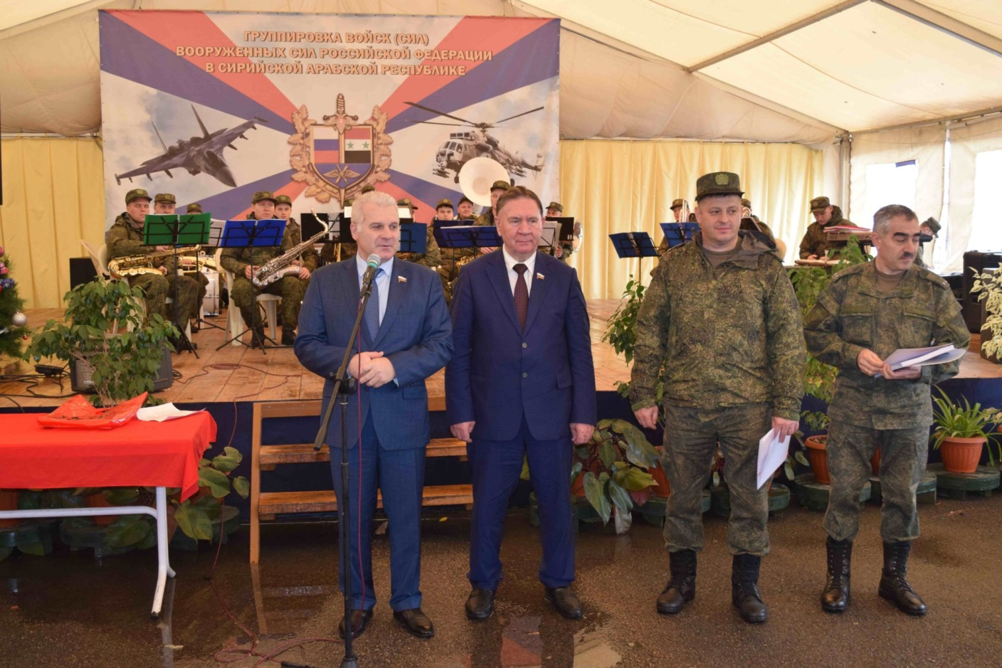
100-летие военного комиссариата Марий Эл отметили в республике
8 сентября. Было подчеркнуто, что в современной Российской армии неслучайно, по-прежнему, в ходу обращение «товарищ». В Вооруженных Силах товарищество, братство помогает и в службе, и при выполнении боевых задач.
24 сентября во время рабочей поездки по республике посетил Моркинское линейно-производственное управление магистральных газопроводов, которое является производственным подразделением
ООО «Газпром трансгаз Нижний Новгород». Высоко оценена газификация сельских районов в Марий Эл. Это существенно повышает инвестиционную привлекательность республики. В то же время призвал обратить внимание на отдаленные населенные пункты.
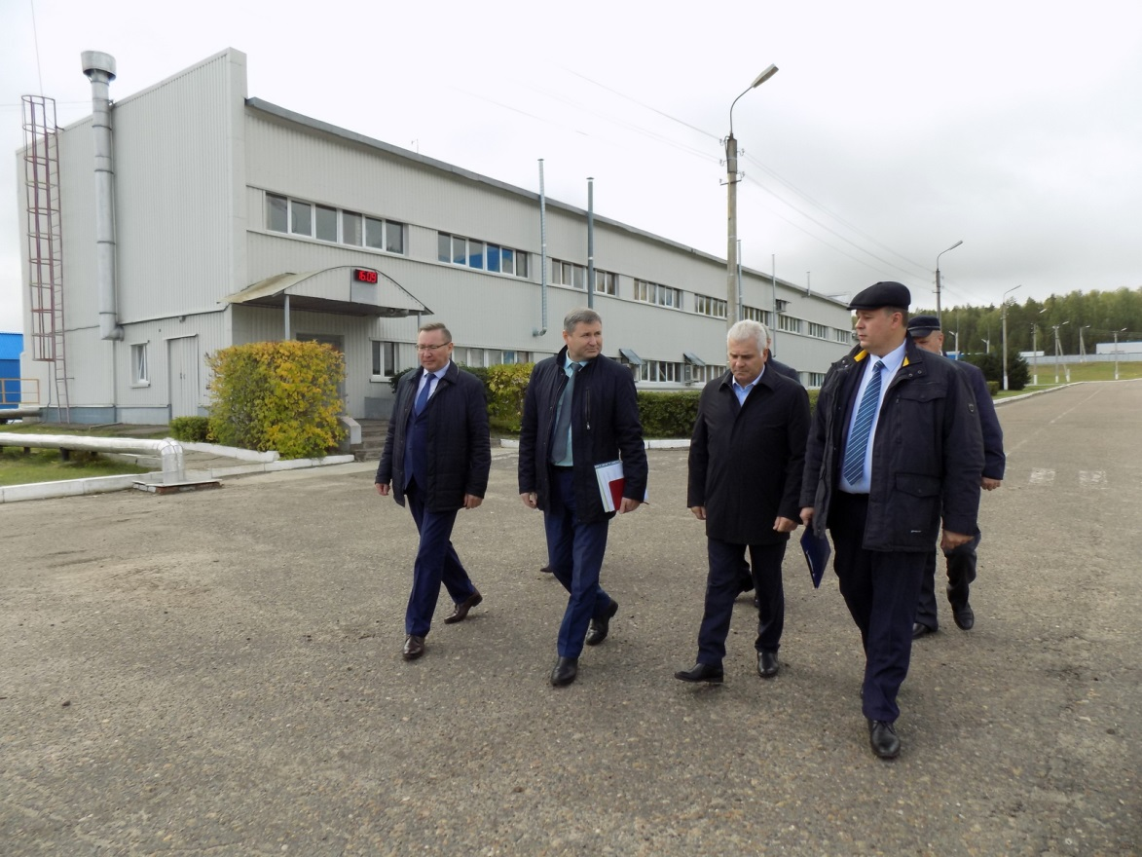
Принял участие в открытии детской школы искусств после капитального ремонта в поселке Морки. Событие для учреждения важное, в честь него подготовили торжественное мероприятие. Капитальный ремонт был проведен по нацпроекту «Культура», из бюджета выделено 8,6 млн рублей.
В сентябре совместно с министром сельского хозяйства и продовольствия республики Андреем Кондратенко посетили мясоперерабатывающее предприятие в Куженере. Осмотрели цех птицефабрики «Акашевская», где установлена высокотехнологичная конвейерная линия. С начала года завод произвел 58,1 тыс. тонн мяса
и субпродуктов птицы. Совет Федерации уделяет пристальное внимание вопросам обеспечения россиян качественными и безопасными продуктами, это государственно значимая задача, от этого зависит здоровье и жизнь людей.
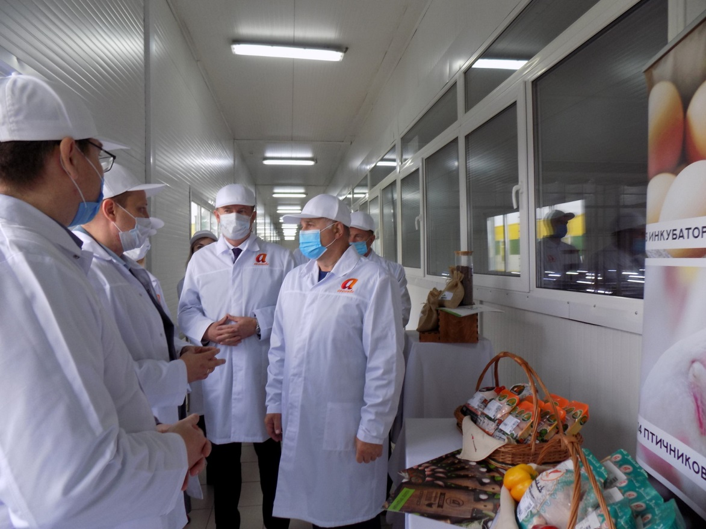
В сентябре побывал в республиканском управлении Роспотребнадзора, поздравив руководителя ведомства Светлану Булатову, сотрудников
и ветеранов санитарного ведомства с профессиональным праздником. Каждый день коллектив стоит на страже санитарно-эпидемиологического благополучия региона, заботятся о качестве товаров и услуг, защищают права потребителей.
В этом же месяце вновь посетил одно из крупнейших предприятий республики – АО «Марийский машиностроительный завод». В августе 2021 года завод отметил 80-летие со дня своего основания. Где вместе
с министром промышленности, экономического развития и торговли республики Станиславом Крыловым и генеральным директором Борисом Ефремовым посетили музей предприятия.
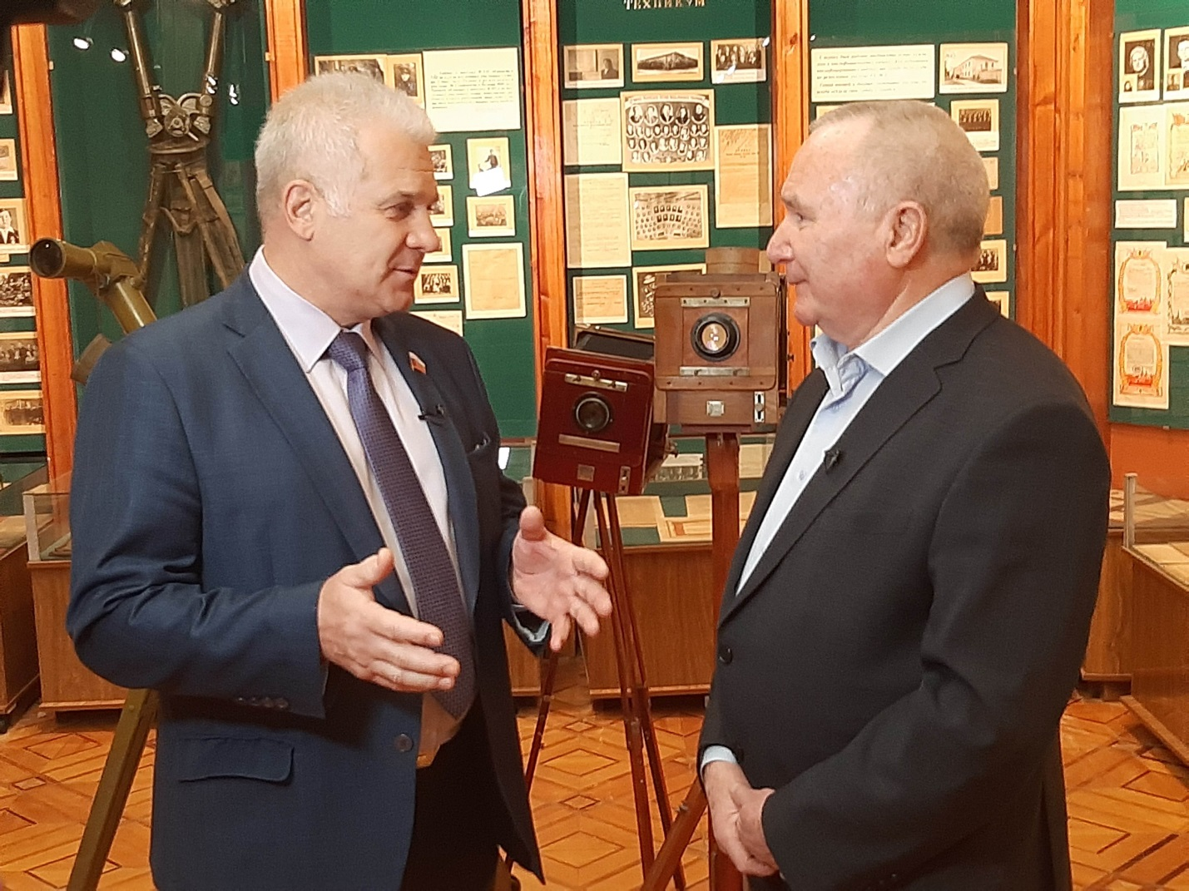
1 октября во время рабочей поездки в Марий Эл побывал на ЗПП
в Йошкар-Оле. Оборонно-промышленный комплекс является важнейшим средством обеспечения национальной безопасности. Одним из таких предприятий комплекса является Завод полупроводниковых приборов. Генеральный директор завода Петр Козлов ознакомил с производственными помещениями предприятия.
Завод находится в лидерах по производству металлокерамических корпусов для интегральных микросхем, которые отвечают современным требованиям микроэлектроники, что позволяет заменить импортные корпуса на отечественном рынке. ЗПП ведет работу по выходу на потребительский рынок и повышению доли продукции гражданского назначения. Большое внимание уделяется диверсификации продукции предприятия. Задачи реализации программы импортозамещения актуальны в свете крайне непростой международной обстановки.
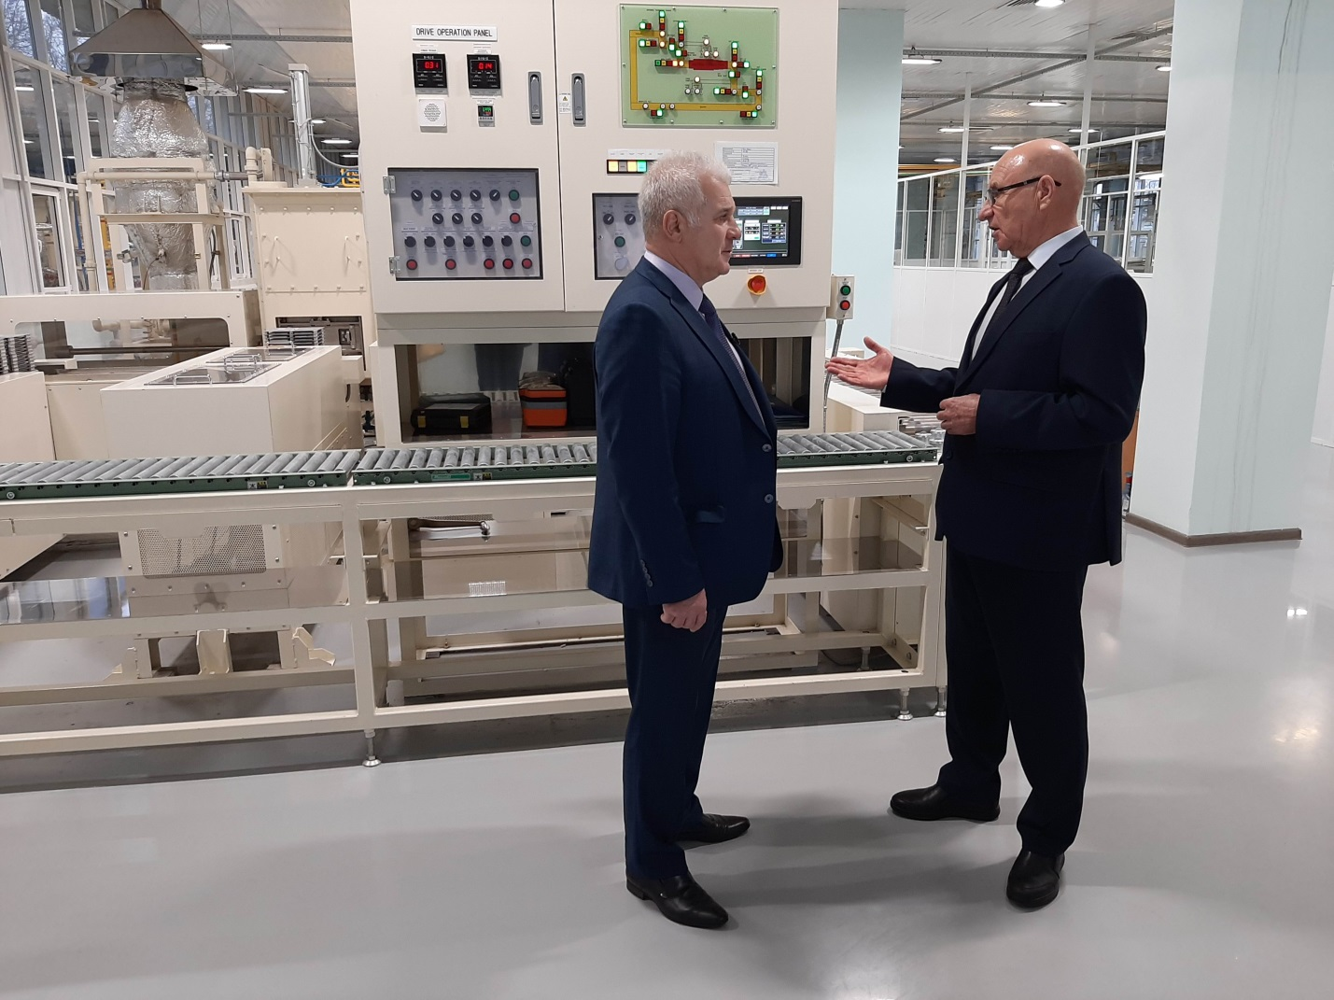
Кроме того, в конце октября совместно с сенатором РФ от Марий Эл Константином Косачёвым я поздравил с 80-летием Завод полупроводниковых приборов. Завод является дипломантом Всероссийского конкурса «Российская организация высокой социальной эффективности»
и одним из лидеров промышленности региона.
28 октября принял участие в работе 21-й сессии Госсобрания Марий Эл. Депутатский корпус утвердил изменения в бюджет ввиду увеличения ассигнований субъекта из федеральной казны. В это сложное время, когда страна находится под гнетом внешних ограничений, Правительство Российской Федерации нашло возможность предоставить Марий Эл до конца года 3,2 млрд рублей дополнительно. В итоге, республика увеличит финансирование на переселение граждан из ветхого фонда, покупку лекарств для лечения ковида, увеличение числа мест в школах и детских садах и др. Это значимая поддержка региона.
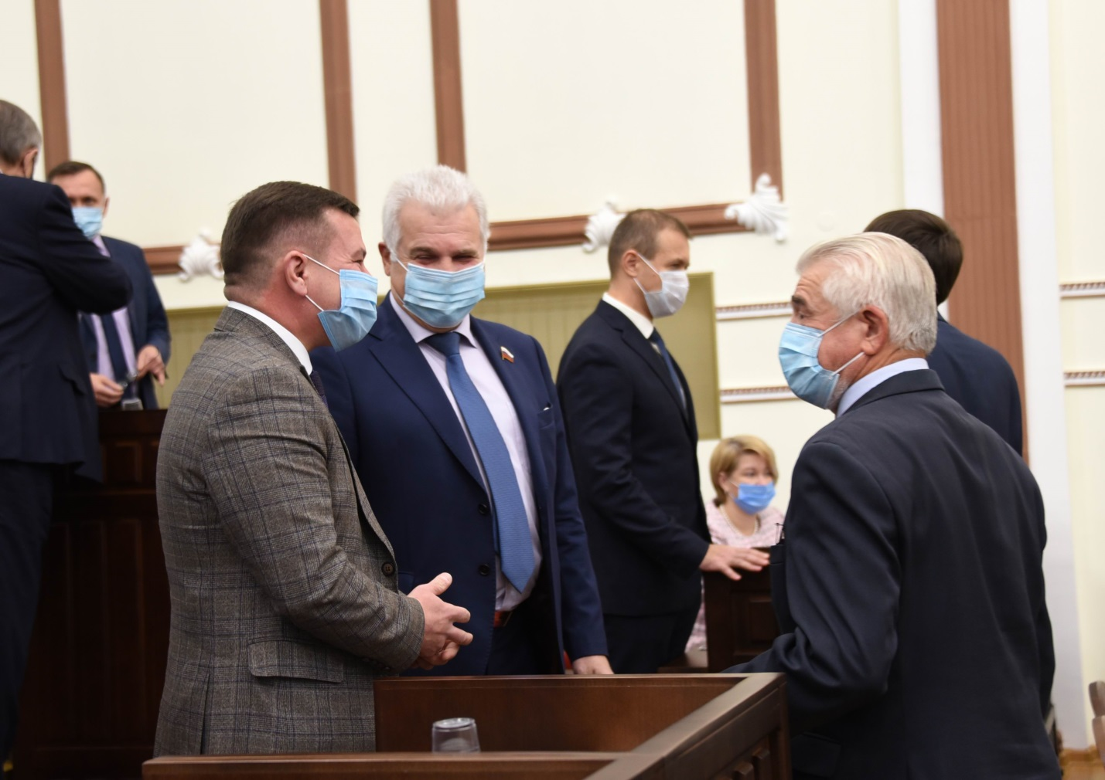
1 декабря в фойе Совета Федерации Федерального Собрания Российской Федерации открылась уникальная выставка художников
«Россия – мир неограниченных возможностей!» Организатор выставки – благотворительный фонд «Неограниченный мир». Среди работ есть и те, которые создали авторы из Марий Эл, дети с непростой судьбой, со сложными заболеваниями, посвятив их красоте родной земли. Совместно
с сенатором от Марий Эл Константином Косачевым, отметили значимость подобных инициатив и приобрели за личные средства все картины, созданные художниками из Марий Эл. Вырученные средства переданы авторам.
2 декабря в ходе очередного визита в республику провел несколько встреч в формате видео-конференц-связи (ВКС) из своего кабинета
в Йошкар-Оле, в том числе с представителями крупнейшего промышленного предприятия республики – Марийского машиностроительного завода. Руководители предприятий обратились ко мне с предложением – внести на законодательном уровне поправки в правила контроля промышленной безопасности.
В ходе беседы с руководителями предприятий была подтверждена значимость обсуждаемого вопроса и отмечено о вынесении этой актуальной тематики на федеральный уровень.
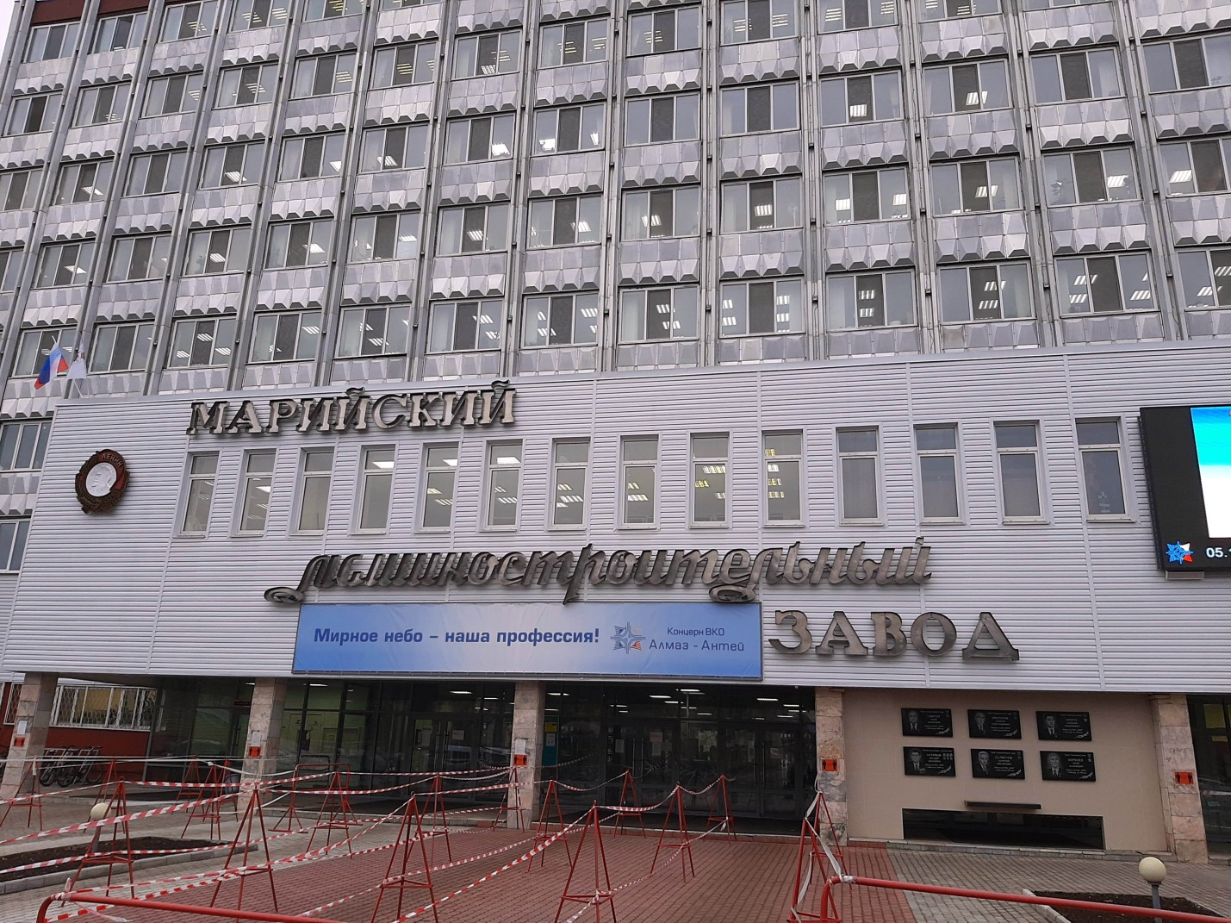
В рамках приема граждан обратился также директор ЗАО «Сернурский сырзавод» Сергей Черных. В России вводятся новые правила маркировки молочной продукции и внедряется система мониторинга за оборотом товаров. Завод просил ходатайствовать о корректировке механизма маркировки молочных товаров.
В Йошкар-Оле в конце декабря посетил Праздник национальных культур, который был посвящен 75-летию Республиканского научно-методического центра народного творчества. В столицу Марий Эл по этому поводу съехались лучшие профессиональные и самодеятельные творческие коллективы и артисты со всего региона. В беседе с директором ДК
им. Ленина Хаджимуратом Гуцунаевым подчеркнул, что в регионе большое внимание уделяется сохранению и развитию уникальной культуры марийского края.
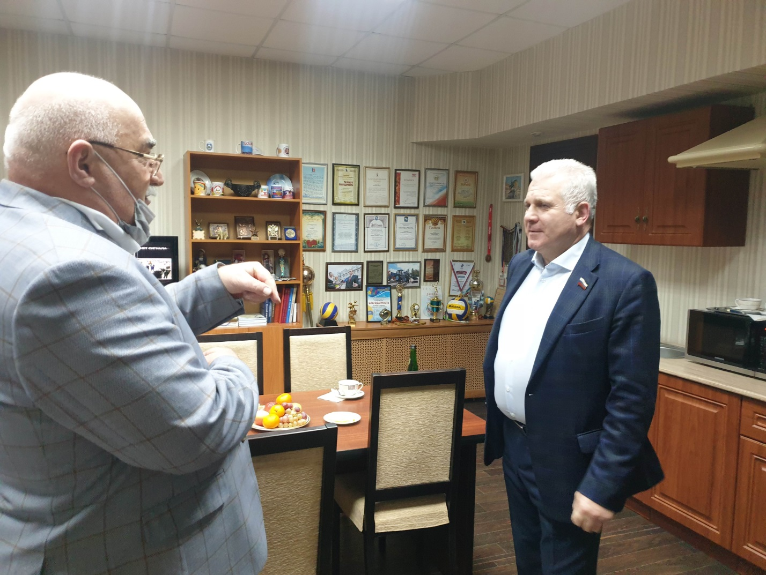
В декабре посетил Марийский научно-исследовательский институт языка, литературы и истории им. В.М.Васильева. Обсудил с руководителем института, ученым и политиком Евгением Кузьминым ряд вопросов, касающихся важности сохранения идентичности марийского языка. На встрече была отмечена высокая степень изученности марийского языка.
23 декабря принял участие в заключительной сессии марийского парламента в Йошкар-Оле. Депутаты, в том числе, рассмотрели изменения в бюджет фонда ОМС, утвердили программу законопроектной работы Госсобрания на 2021 год. Год был непростым: второй год пандемии, ограничения, санкции. И всё же республике удалось удержать темпы экономического развития, в Марий Эл продолжилось строительство социально значимых объектов: школ, детских садов, филармонии, многоквартирных домов, автомобильных дорог.
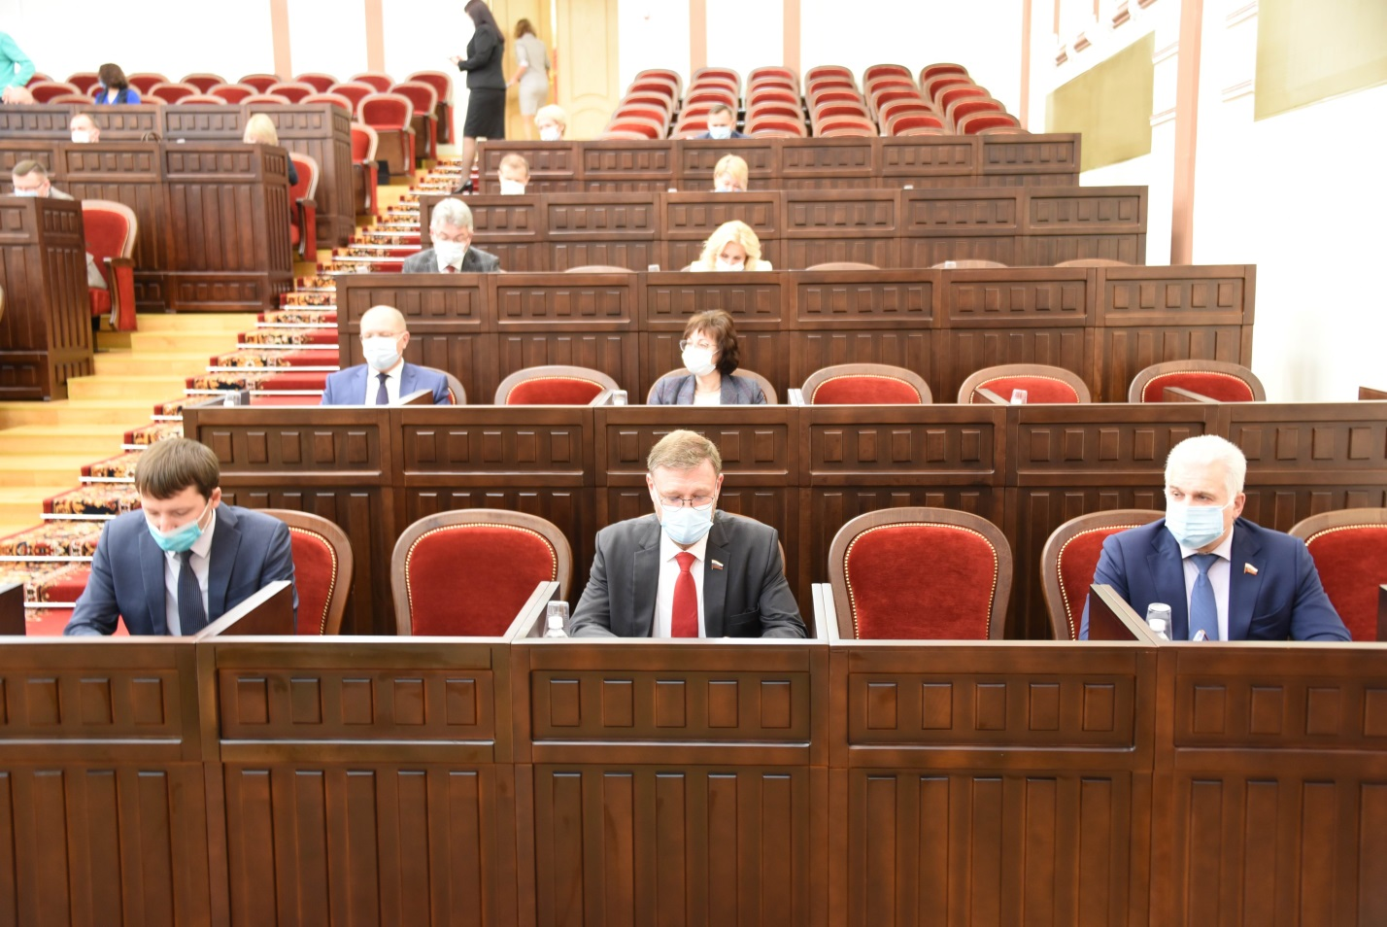
Важно, что между депутатским корпусом Марий Эл установился конструктивный, рабочий диалог с ключевыми федеральными структурами управления. Парламентарии республики и верхней палаты Совета Федерации понимают всю важность и масштаб национальных целей, которые обозначил Президент России Владимир Путин. Это касается развития демографии и здравоохранения, становления цифровой экономики и совершенствования жизненной среды.
Принял активное участие во Всероссийской благотворительной акции «Ёлка желаний». Сняв шар с желанием, исполнил мечту 15-летней воспитанницы дома-интерната «Солнышко» в Марий Эл Татьяны Николаевой. Благодаря подарку – портативной колонке и наушникам она сможет открыть для себя богатство русской и марийской музыки. Также исполнил желание школьника из Марий Эл Кирилла Иванова, подарив ему ноутбук, а его шестилетней сестре Ане коньки и куклу. Мечты должны сбываться, особенно когда речь идёт о детях.
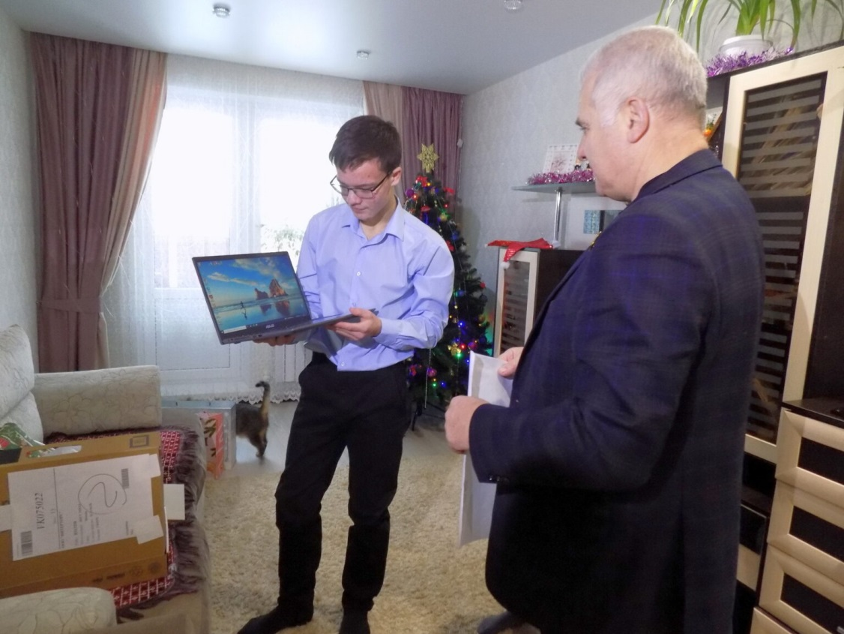
В канун Нового года 30 декабря, принял участие в партийной акции «Единой России» «С Новым годом, ветеран!» Это начинание уже стало доброй традицией, мероприятие в преддверии крупных праздников проводится по всей стране. Поздравил 98-летнюю йошкаролинку Алевтину Федоровну Черепанову, ветерана Великой Отечественной войны, участницу обороны Москвы. И подарил подарок (продовольственный набор), который пришелся очень вовремя к новогоднему столу. Тепло поздравил ветерана
с праздниками и пожелал крепкого здоровья на долгие годы.
В рамках сенаторской деятельности посещал с рабочими поездками
и другие регионы страны. Так, 22 ноября принял участие в акции в честь
80-летия открытия Дороги жизни, которая стала спасением для блокадного Ленинграда. Напомнил, что в работе этой магистрали участвовали
и уроженцы марийской земли. Тринадцать из них здравствуют и сегодня, принимая заслуженные поздравления. Дорога жизни стала связующей нитью поколений, позволяющей напомнить молодежи о героическом подвиге нашего народа-победителя.
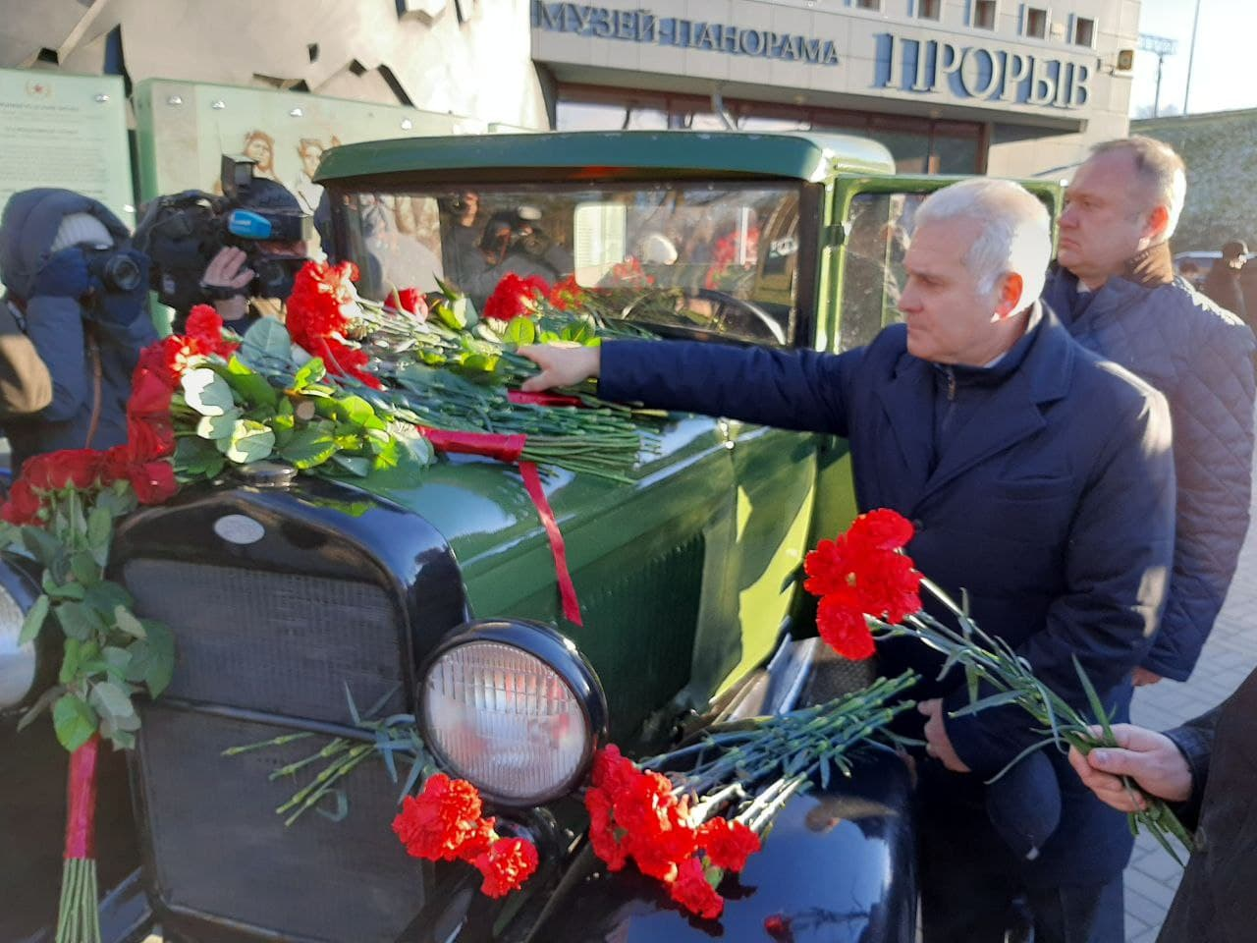
Кроме того, считаю важней частью своей деятельности – работу
с обращениями граждан. За отчетный период поступило 33 письменных обращений от граждан Российской Федерации, и также рассмотрены 87 устных обращений. Все поступившие обращения были рассмотрены в срок.
Анализируя тематику поступивших обращений можно сказать, что
в большинстве из них были затронуты следующие вопросы:
вопросы переселения из ветхого и аварийного жилья;
нарушения прав военнослужащих в области обеспечения жильем
и денежным довольствием;
предложения по совершенствованию законов и иных нормативно-правовых актов;
предложения по улучшению военно-патриотической работы, социально-экономических, культурных и иных аспектов повседневной жизни граждан;
предложения по совершенствованию Вооруженных Сил Российской Федерации.
Обращения граждан для рассмотрения по существу были направлены
в органы прокуратуры Российской Федерации, в Минобороны России, МВД России, Следственный комитет России, Минпромторг России, руководителям субъектов Российской Федерации, председателям комитетов Совета Федерации.
За отчетный период поступило 9 поручений Совета Федерации, которые выполнены в полном объеме в установленные сроки.

5. Участие в законопроектной работе

На 19 заседаниях Комитета Совета Федерации по обороне и безопасности принял участие в рассмотрении 269 нормативных правовых актов, в том числе: 1 федерального конституционного закона, 103 федеральных законов.
Принял участие в рассмотрении и подготовке Рекомендаций
к одобрению Советом Федерации общественно значимых федеральных законов:
"О внесении изменений в статьи 71 и 108 Федерального закона "Об образовании в Российской Федерации" и статью 6 Федерального закона
"О дополнительных гарантиях по социальной поддержке детей-сирот и детей, оставшихся без попечения родителей" (в части права приема детей-сирот и детей, оставшихся без попечения родителей на обучение по программам бакалавриата и программам специалитета в пределах установленной квоты). Федеральный закон от 17 февраля 2021 года № 10-ФЗ;
"О внесении изменения в статью 71 Федерального закона "Об образовании в Российской Федерации" (в части преимущественного права зачисления в ведомственные вузы детей сотрудников органов внутренних дел и детей граждан, проходящих службу в войсках национальной гвардии). Федеральный закон от 20 апреля 2021 года № 95-ФЗ;
"О внесении изменений в статью 28 Федерального закона
"О ветеранах" (в части распространения социальных гарантий, предусмотренных для членов семей погибших (умерших) ветеранов боевых действий, на членов семей военнослужащих, погибших (умерших) в ходе ведения боевых действий (выполнения специальных задач) и не получивших статус ветерана боевых действий при жизни). Федеральный закон от
30 апреля 2021 года № 135-ФЗ;
"О внесении изменений в статью 11 Федерального закона
"О социальных гарантиях сотрудникам некоторых федеральных органов исполнительной власти и внесении изменений в отдельные законодательные акты Российской Федерации" (в части установления выплаты ежемесячной компенсации членам семьи и родителям сотрудника, погибшего (умершего) вследствие увечья или иного повреждения здоровья, полученных в связи
с выполнением служебных обязанностей). Федеральный закон от 28 июня 2021 года № 227-ФЗ;
"О внесении изменений в Федеральный закон "О социальных гарантиях сотрудникам органов внутренних дел Российской Федерации и внесении изменений в отдельные законодательные акты Российской Федерации"
(в части жилищного обеспечения сотрудников органов внутренних дел). Федеральный закон от 30 декабря 2021 года № 485-ФЗ.
Принял участие в подготовке постановления Совета Федерации от 10 ноября 2021 года № 476-СФ "О перспективных направлениях развития оборонно-промышленного комплекса Российской Федерации" по итогам «правительственного часа» с участием Заместителя Председателя Правительства Российской Федерации Ю.И. Борисова и 46 постановлений Совета Федерации об одобрении рассматриваемых федеральных законов.
Автор 3 проектов федеральных законов, которые в настоящее время находятся на рассмотрении Государственной Думы Федерального Собрания Российской Федерации:
- Федеральный закон "О внесении изменений в статьи 2 и 11 Федерального закона "Об оперативно-розыскной деятельности" (в части возмещения причиненного преступлением ущерба) (проект 1125211-7 Зарегистрирован 09.03.2021);
- Федеральный закон "О внесении изменений в Федеральный закон "О накопительно-ипотечной системе жилищного обеспечения военнослужащих" (проект 17973-8 Зарегистрирован 15.11.2021);
- Федеральный закон "О внесении изменений в Кодекс Российской Федерации об административных правонарушениях в связи с совершенствованием государственного контроля в сфере оборота оружия" (проект 1177082-7 Зарегистрирован 21.05.2021).
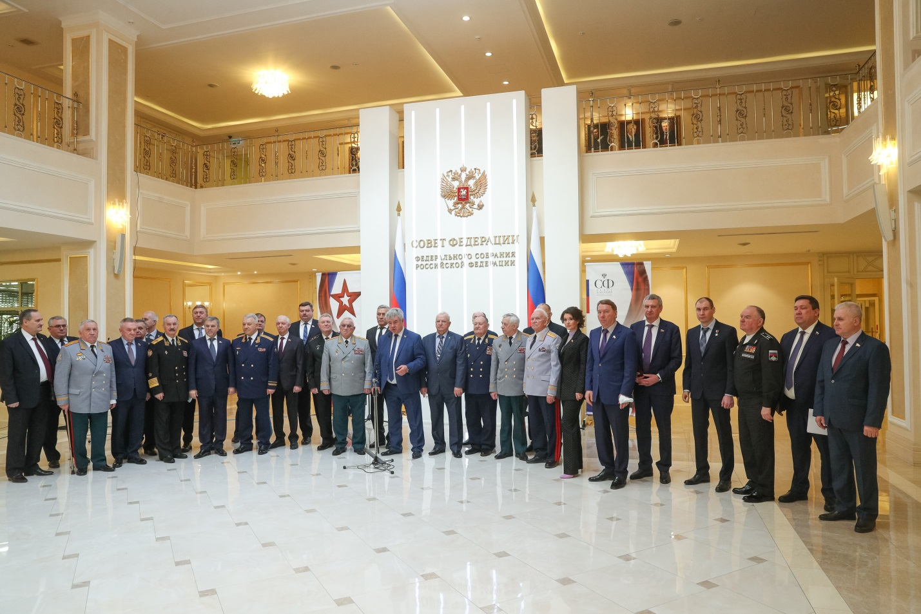

6. Участие в межпарламентской деятельности

8 февраля 2021 года принял участие во встрече Председателя Совета Федерации В.И. Матвиенко с Председателем Собрания Исламского Совета Исламской Республики Иран Мохаммадом Багером Галибафом.
Стороны обсудили вопросы развития российско-иранских отношений, взаимодействия по парламентской линии, вопросы двустороннего экономического и энергетического сотрудничества, перспективы развития межрегиональных, научно-образовательных связей и гуманитарных контактов между двумя странами.
Были затронуты актуальные темы международной повестки дня, вопросы, связанные с ситуацией вокруг Совместного всеобъемлющего плана действий.
Парламентарии констатировали близость позиций по ключевым вопросам глобальной повестки, высказали заинтересованность в развитии сотрудничества на международных парламентских площадках.
7 апреля 2021 года (г. Москва) принял участие во встрече первого заместителя председателя Комитета Совета Федерации по международным делам В.М. Джабарова с делегацией Колледжа национальной безопасности Армии обороны Государства Израиль.
В ходе мероприятия обсуждались вопросы развития отношений двух стран, сохранения исторической памяти о погибших в борьбе с нацизмом в годы Второй мировой войны. Парламентарии в своих выступлениях обратили внимание на активное развитие двусторонних отношений. Напомнили, что более миллиона граждан Израиля являются выходцами из нашей страны. Подчеркнули, что в России свято чтут память о жертвах Холокоста. Отметили важность позиции Израиля по недопущению пересмотра истории Второй мировой войны. Сейчас вызывают тревогу события в мире, в том числе в Западной Европе, где вновь поднимают голову неонацисты, поднимается волна антисемитизма.
Члены израильской делегации напомнили, что в этом году отмечается 30-летие возобновления дипломатических отношений между двумя странами, и подчеркнули важность дальнейшего развития двусторонних связей в различных областях.
17 июня 2021 года принял участие в выездном заседании Совета по социальной защите военнослужащих, сотрудников правоохранительных органов и членов их семей при Совете Федерации Федерального Собрания Российской Федерации "О состоянии и совершенствовании системы подготовки медицинских кадров для Вооруженных Сил Российской Федерации" (на базе Военно-медицинской академии имени С.М. Кирова) в г. Санкт-Петербурге.
30 июня − 1 июля 2021 года принял участие в 8-м Форуме регионов России и Беларуси на тему "Научно-техническое сотрудничество России
и Беларуси в эпоху цифровизации" и заседании Межпарламентской комиссии Совета Федерации Федерального Собрания Российской Федерации и Совета Республики Национального собрания Республики Беларусь по межрегиональному сотрудничеству в г. Минск Республики Беларусь.
20−22 июля 2021 года в составе делегации Комитета Совета Федерации по обороне и безопасности принял участие в рабочем визите
в Греческую Республику (Афины) во главе с председателем Комитета В.Н. Бондаревым.
Целями визита являлись развитие межпарламентских связей России и Греции; выработка предложений по активизации и совершенствованию межгосударственных, в т.ч. межпарламентских контактов двух стран, оценка состояния и возможностей дальнейшего укрепления договорно-правовой базы российско-греческого сотрудничества; обмен опытом и ознакомление с деятельностью Греции в сфере законодательного обеспечения национальной безопасности, борьбы с экстремизмом, торговлей оружием, незаконной миграцией и незаконным оборотом наркотиков.
Состоялся активный и содержательный обмен мнениями по вопросам развития российско-греческих связей, в т.ч. в межпарламентском измерении. С греческой стороны подтверждены готовность к поддержанию высокого профиля двусторонних контактов, настрой способствовать развитию и наращиванию всестороннего взаимодействия в политической, торгово-экономической и культурно-гуманитарной сферах.

